

Zamawiający:
Gmina Miasta Gdańsk-
Gdański Zarząd Dróg i Zieleni
ul. Partyzantów 36, 80-254 Gdańsk
tel. (58)-341-20-41;
NIP 583-00-11-969
e-mail: gzdiz-przetargi@gdansk.gda.pl

Strona internetowa prowadzonego postępowania:
https://bip.gdansk.pl/gzdiz/zamowienia-publiczne
https://ezamowienia.gov.pl/pl/ - służy tylko
do składania ofert i komunikacji

Sygn. postępowania: 81/B/PZ/2025

SPECYFIKACJA WARUNKÓW ZAMÓWIENIA

Dostawa i montaż elementów małej architektury w Gdańsku - 5 zadań.

CPV – 34928400-2 - Osprzęt miejski

Specyfikacja Warunków Zamówienia (dalej SWZ) zawiera następujące załączniki:
- Formularz ofertowy - zał. nr 1 do SWZ
- Wzór umowy wraz z załącznikami - zał. nr 2 do SWZ

      - TRYB UDZIELENIA ZAMÓWIENIA.
- Postępowanie o udzielenie zamówienia publicznego prowadzone jest przy użyciu środków komunikacji elektronicznej zgodnie z przepisami ustawy z 11 września 2019 r. - Prawo zamówień publicznych (tj. Dz. U. z 2024 r. poz. 1320) – dalej p.z.p.
- Niniejsze postępowanie prowadzone jest w trybie podstawowym z możliwością negocjacji.
- Składanie ofert następuje za pośrednictwem platformy zakupowej dostępnej pod adresem internetowym: https:// ezamowienia.gov.pl/pl/
WAŻNE! Do przygotowania oferty niezbędne jest posiadanie przez Wykonawcę uprawnienia „Przygotowanie ofert/wniosków/prac konkursowych”.
- Zamawiający przewiduje możliwość unieważnienia przedmiotowego postępowania, jeżeli środki, które Zamawiający zamierzał przeznaczyć na sfinansowanie zamówienia, nie zostały mu przyznane.
- Zamawiający nie przewiduje aukcji elektronicznej.
- Zamawiający nie przewiduje złożenia oferty w postaci katalogów elektronicznych.
- Zamawiający nie prowadzi postępowania w celu zawarcia umowy ramowej.

      - OPIS PRZEDMIOTU ZAMÓWIENIA.
      - Przedmiotem zamówienia jest dostawa oraz montaż ławek, leżaków i ławostołów w wybranych lokalizacjach na terenie miasta Gdańska z podziałem na 5 zadań.
      - Szczegółowy opis oraz sposób realizacji zamówienia zawiera Opis Przedmiotu Zamówienia (OPZ) oraz dokumentacja projektowa stanowiące Załącznik do SWZ.
      - Zamawiający dopuszcza składanie ofert częściowych na dowolnie wybrane zadania od 1 do 5.
      - Zamawiający nie przewiduje udzielania zamówień, o których mowa w art. 214 ust. 1 pkt 7 i 8.
      - Wymagania w zakresie zatrudnienia osób
Wymagania związane z realizacją zamówienia w zakresie zatrudnienia przez wykonawcę lub podwykonawcę na podstawie stosunku pracy osób wykonujących wskazane przez zamawiającego czynności w zakresie realizacji zamówienia, jeżeli wykonanie tych czynności polega na wykonywaniu pracy w sposób określony w art. 22 § 1 ustawy z dnia 26.06.1974 r. - Kodeks pracy (Dz. U. z 2023 r. poz. 1465) obejmują następujące rodzaje czynności:
Nie dotyczy.
      - Zamawiający nie dopuszcza składania ofert wariantowych oraz w postaci katalogów elektronicznych.
      - Prawo opcji
Nie dotyczy
      - Podwykonawstwo
- Wykonawca może powierzyć wykonanie części zamówienia podwykonawcy (podwykonawcom).
- Zamawiający wymaga, aby w przypadku powierzenia części zamówienia podwykonawcom, Wykonawca wskazał w ofercie części zamówienia, których wykonanie zamierza powierzyć podwykonawcom oraz podał (o ile są mu wiadome na tym etapie) nazwy (firmy) tych podwykonawców.
      - TERMIN WYKONANIA ZAMÓWIENIA.
Termin realizacji zamówienia wynosi:
4 tygodnie od zawarcia umowy

      - WARUNKI UDZIAŁU W POSTĘPOWANIU I PODSTAWY WYKLUCZENIA.
O udzielenie zamówienia mogą ubiegać się Wykonawcy, którzy nie podlegają wykluczeniu z postępowania oraz spełniają określone przez Zamawiającego warunki udziału w postępowaniu.
1. Warunki udziału w postępowaniu:
1) Zdolność do występowania w obrocie gospodarczym:
Nie dotyczy.
2) Uprawnienia do prowadzenia określonej działalności gospodarczej lub zawodowej, o ile wynika to z odrębnych przepisów:
Nie dotyczy.
3) Sytuacja ekonomiczna lub finansowa:
Nie dotyczy.
4) Zdolność techniczna lub zawodowa:
Nie dotyczy.

2. Podstawy wykluczenia z postępowania.
Z postępowania o udzielenie zamówienia wyklucza się Wykonawców, w stosunku do których zachodzi którakolwiek z wskazanych okoliczności:
1) obligatoryjne podstawy wykluczenia art. 108 ust. 1 p.z.p.,
2) fakultatywne podstawy wykluczenia art. 109 ust. 1 pkt 5,7,8, 9, 10 ustawy Pzp, który stanowi, że z postępowania wyklucza się Wykonawcę:
a) który w sposób zawiniony poważnie naruszył obowiązki zawodowe, co podważa jego uczciwość, w szczególności gdy wykonawca w wyniku zamierzonego działania lub rażącego niedbalstwa nie wykonał lub nienależycie wykonał zamówienie, co zamawiający jest w stanie wykazać za pomocą stosownych dowodów;
b) który, z przyczyn leżących po jego stronie, w znacznym stopniu lub zakresie nie wykonał lub nienależycie wykonał albo długotrwale nienależycie wykonywał istotne zobowiązanie wynikające z wcześniejszej umowy w sprawie zamówienia publicznego co doprowadziło do wypowiedzenia lub odstąpienia od umowy, odszkodowania, wykonania zastępczego lub realizacji uprawnień z tytułu rękojmi za wady;
c) który w wyniku zamierzonego działania lub rażącego niedbalstwa wprowadził zamawiającego w błąd przy przedstawianiu informacji, że nie podlega wykluczeniu, spełnia warunki udziału w co mogło mieć istotny wpływ na decyzje podejmowane przez zamawiającego w postępowaniu o udzielenie zamówienia, lub który zataił te informacje lub nie jest w stanie przedstawić wymaganych podmiotowych środków dowodowych;
d) który bezprawnie wpływał lub próbował wpływać na czynności zamawiającego lub próbował pozyskać lub pozyskał informacje poufne, mogące dać mu przewagę w postępowaniu o udzielenie zamówienia;
e) który w wyniku lekkomyślności lub niedbalstwa przedstawił informacje wprowadzające w błąd, co mogło mieć istotny wpływ na decyzje podejmowane przez zamawiającego w postępowaniu o udzielenie zamówienia.
3) wykonawca wskazany jest w art. 7 ust. 1 ustawy z dnia 13 kwietnia 2022 r. o szczególnych rozwiązaniach w zakresie przeciwdziałania wspieraniu agresji na Ukrainę oraz służących ochronie bezpieczeństwa narodowego z postępowania o udzielenie zamówienia publicznego lub konkursu prowadzonego na podstawie ustawy p.z.p.
3. Podmiotowe środki dowodowe.
Oświadczenia i dokumenty wymagane od wykonawców na potwierdzenie braku podstaw do wykluczenia i spełniania warunków udziału w postępowaniu:
1) Do oferty Wykonawca zobowiązany jest dołączyć aktualne na dzień składania ofert oświadczenie o braku podstaw do wykluczenia z postępowania i spełnianiu warunków udziału w postępowaniu (jeżeli dotyczy).
2) Informacje zawarte w oświadczeniu, o którym mowa w pkt 1 stanowią wstępne potwierdzenie, że Wykonawca nie podlega wykluczeniu oraz spełnia warunki udziału w postępowaniu. Oświadczenie wykonawcy znajduje się w treści formularza ofertowego, nie należy go składać na osobnym formularzu.
Uwaga: W przypadku podwykonawcy lub podmiotu użyczającego potencjał należy do oferty dołączyć dodatkowe oświadczenia o analogicznej treści.
3) Zamawiający wezwie wykonawcę, którego oferta została najwyżej oceniona, do złożenia w wyznaczonym terminie, nie krótszym niż 5 dni od dnia wezwania, podmiotowych środków dowodowych, jeżeli wymagał ich złożenia w ogłoszeniu o zamówieniu lub dokumentach zamówienia, aktualnych na dzień złożenia podmiotowych środków dowodowych.
- Podmiotowe środki dowodowe wymagane od wykonawcy:
Nie dotyczy
5. Zamawiający nie wzywa do złożenia podmiotowych środków dowodowych, jeżeli może je uzyskać za pomocą bezpłatnych i ogólnodostępnych baz danych, w szczególności rejestrów publicznych w rozumieniu ustawy z dnia 17.02.2005 r. o informatyzacji działalności podmiotów realizujących zadania publiczne, o ile wykonawca wskazał w oświadczeniu, o którym mowa w art. 125 ust. 1 p.z.p dane umożliwiające dostęp do tych środków;
6. W zakresie nieuregulowanym ustawą p.z.p. lub niniejszą SWZ do oświadczeń i dokumentów składanych przez Wykonawcę w postępowaniu zastosowanie mają w szczególności przepisy rozporządzenia Ministra Rozwoju Pracy i Technologii z dnia 23 grudnia 2020 r. w sprawie podmiotowych środków dowodowych oraz innych dokumentów lub oświadczeń, jakich może żądać zamawiający od wykonawcy oraz rozporządzenia Prezesa Rady Ministrów z dnia 31 grudnia 2020 r. w sprawie sposobu sporządzania i przekazywania informacji oraz wymagań technicznych dla dokumentów elektronicznych oraz środków komunikacji elektronicznej w postępowaniu o udzielenie zamówienia publicznego lub konkursie.
7. Inne dokumenty stanowiące ofertę:
- Formularz ofertowy
- Dowód wniesienia wadium (jeżeli dotyczy)
- Pełnomocnictwo (jeżeli dotyczy)
- Zobowiązanie innego podmiotu (jeżeli dotyczy)
- Informacja z KRS lub CEIDG.
8. Poleganie na zasobach innych podmiotów.
- Wykonawca może w celu potwierdzenia spełniania warunków udziału w postępowaniu polegać na zdolnościach technicznych lub zawodowych podmiotów udostępniających zasoby, niezależnie od charakteru prawnego łączących go z nimi stosunków prawnych.
- W odniesieniu do warunków dotyczących doświadczenia, wykonawcy mogą polegać na zdolnościach podmiotów udostępniających zasoby, jeśli podmioty te wykonają świadczenie, do realizacji którego te zdolności są wymagane.
- Wykonawca, który polega na zdolnościach lub sytuacji podmiotów udostępniających zasoby składa, wraz z ofertą, zobowiązanie podmiotu udostępniającego zasoby do oddania mu do dyspozycji niezbędnych zasobów na potrzeby realizacji danego zamówienia lub inny podmiotowy środek dowodowy potwierdzający, że wykonawca realizując zamówienie, będzie dysponował niezbędnymi zasobami tych podmiotów.
- Zamawiający ocenia, czy udostępniane wykonawcy przez podmioty udostępniające zasoby zdolności techniczne lub zawodowe, pozwalają na wykazanie przez wykonawcę spełniania warunków udziału w postępowaniu, a także bada, czy nie zachodzą wobec tego podmiotu podstawy wykluczenia, które zostały przewidziane względem wykonawcy.
- Jeżeli zdolności techniczne lub zawodowe podmiotu udostępniającego zasoby nie potwierdzają spełniania przez wykonawcę warunków udziału w postępowaniu lub zachodzą wobec tego podmiotu podstawy wykluczenia, zamawiający żąda, aby wykonawca w terminie określonym przez zamawiającego zastąpił ten podmiot innym podmiotem lub podmiotami albo wykazał, że samodzielnie spełnia warunki udziału w postępowaniu.
- Wykonawca nie może, po upływie terminu składania ofert, powoływać się na zdolności lub sytuację podmiotów udostępniających zasoby, jeżeli na etapie składania ofert nie polegał on w danym zakresie na zdolnościach lub sytuacji podmiotów udostępniających zasoby.
- Wykonawca, w przypadku polegania na zdolnościach lub sytuacji podmiotów udostępniających zasoby, przedstawia, także oświadczenie podmiotu udostępniającego zasoby, potwierdzające brak podstaw wykluczenia tego podmiotu oraz odpowiednio spełnianie warunków udziału w postępowaniu, w zakresie, w jakim wykonawca powołuje się na jego zasoby.

9. Informacja dla wykonawców wspólnie ubiegających się o udzielenie zamówienia (spółki cywilne/konsorcja).
- Wykonawcy mogą wspólnie ubiegać się o udzielenie zamówienia. W takim przypadku Wykonawcy ustanawiają pełnomocnika do reprezentowania ich w postępowaniu albo do reprezentowania i zawarcia umowy w sprawie zamówienia publicznego. Pełnomocnictwo winno być załączone do oferty.
- W przypadku Wykonawców wspólnie ubiegających się o udzielenie zamówienia, oświadczenie o braku podstaw do wykluczenia i spełnianiu warunków (jeżeli dotyczy) składa każdy z wykonawców. Oświadczenia te potwierdzają brak podstaw wykluczenia oraz spełnianie warunków udziału w zakresie, w jakim każdy z wykonawców wykazuje spełnianie warunków udziału w postępowaniu.
- Wykonawcy wspólnie ubiegający się o udzielenie zamówienia dołączają do oferty oświadczenie, z którego wynika, którą część zamówienia wykonają poszczególni wykonawcy.
- Oświadczenia i dokumenty potwierdzające brak podstaw do wykluczenia z postępowania składa każdy z Wykonawców wspólnie ubiegających się o zamówienie.

      - SPOSÓB KOMUNIKACJI ORAZ WYJAŚNIENIA TREŚCI SWZ.
1. Komunikacja w postępowaniu o udzielenie zamówienia i w konkursie, w tym składanie ofert, wniosków o dopuszczenie do udziału w postępowaniu lub konkursie, wymiana informacji oraz przekazywanie dokumentów lub oświadczeń między zamawiającym a wykonawcą, z uwzględnieniem wyjątków określonych w ustawie p.z.p., odbywa się przy użyciu środków komunikacji elektronicznej zdefiniowane w ustawie z dnia 18 lipca 2002 r. o świadczeniu usług drogą elektroniczną (Dz. U. z 2024 r. poz. 1513).
2. Ofertę, oświadczenia, o których mowa w art. 125 ust. 1 p.z.p., podmiotowe środki dowodowe, pełnomocnictwa, zobowiązanie podmiotu udostępniającego zasoby sporządza się w postaci elektronicznej, w ogólnie dostępnych formatach danych, w szczególności w formatach .txt, .rtf, .pdf, .doc, .docx, .odt. Zamawiający dopuszcza inne formaty, jeżeli będzie posiadał narzędzia do ich odczytania, ryzyko braku narzędzi i nie odczytania dokumentów obciąża wykonawcę.
Zaleca się przesyłanie dokumentów w formacie pdf.
3. Ofertę, a także oświadczenie składa się, pod rygorem nieważności, w formie elektronicznej lub w postaci elektronicznej opatrzonej kwalifikowanym podpisem elektronicznym, podpisem zaufanym lub podpisem osobistym.
4. Maksymalny rozmiar plików przesyłanych za pośrednictwem dedykowanych formularzy wynosi 150MB.
5. Minimalne wymagania techniczne dotyczące sprzętu używanego w celu korzystania z usług Platformy e-Zamówienia oraz informacje dotyczące specyfikacji połączenia określa Regulamin Platformy e-Zamówienia. W przypadku problemów technicznych i awarii związanych z funkcjonowaniem Platformy e-Zamówienia użytkownicy mogą skorzystać ze wsparcia technicznego dostępnego pod numerem telefonu (22) 458 77 99 lub drogą elektroniczną poprzez formularz udostępniony na stronie internetowej https://ezamowienia.gov.pl w zakładce „Zgłoś problem”.
6. Zawiadomienia, oświadczenia, wnioski lub informacje Wykonawcy przekazują:
Zamawiający dopuszcza przekazywanie oświadczeń, wniosków, zawiadomień oraz informacji drogą elektroniczną przy użyciu:
- https://ezamowienia.gov.pl
- poczty elektronicznej: gzdiz-przetargi@gdansk.gda.pl
7. Pracownikiem uprawnionym do kontaktów z Wykonawcami i składania wyjaśnień na piśmie jest:
Sławomir Piotrowski od poniedziałku do piątku, w godz. 8⁰⁰ - 14⁰⁰ tel.: (58) 52 44 625.
8. W korespondencji kierowanej do Zamawiającego Wykonawcy powinni posługiwać się sygnaturą postępowania lub jego tytułem.
9. Wykonawca może zwrócić się do zamawiającego z wnioskiem o wyjaśnienie treści SWZ.
10. Wyjaśnienia SWZ
Zamawiający jest obowiązany udzielić wyjaśnień niezwłocznie, jednak nie później niż na 2 dni przed upływem terminu składania ofert, pod warunkiem, że wniosek o wyjaśnienie treści SWZ wpłynął do zamawiającego nie później niż na 4 dni przed upływem terminu składania ofert.
11. Zaleca się, aby Wykonawca wnioskujący o wyjaśnienie zapisów SWZ przesłał pytania w formie elektronicznej w wersji edytowalnej (word).

      - OPIS SPOSOBU PRZYGOTOWANIA OFERT ORAZ WYMAGANIA FORMALNE DOTYCZĄCE SKŁADANYCH OŚWIADCZEŃ I DOKUMENTÓW
- Wykonawca może złożyć tylko jedną ofertę.
- Oferta powinna być podpisana przez osobę upoważnioną do reprezentowania Wykonawcy, zgodnie z formą reprezentacji Wykonawcy określoną w rejestrze lub innym dokumencie, właściwym dla danej formy organizacyjnej Wykonawcy albo przez upełnomocnionego przedstawiciela Wykonawcy.
- W celu potwierdzenia, że osoba działająca w imieniu Wykonawcy jest umocowana do jego reprezentowania wraz z ofertą należy złożyć odpis lub informację z Krajowego Rejestru Sądowego, Centralnej Ewidencji i Informacji o Działalności Gospodarczej lub innego właściwego rejestru.
Wykonawca nie jest zobowiązany do złożenia dokumentu, o którym mowa powyżej, jeżeli Zamawiający może je uzyskać za pomocą bezpłatnych i ogólnodostępnych baz danych, o ile Wykonawca wskaże dane umożliwiające dostęp do tych dokumentów np. nr NIP, REGON, KRS, w przypadku podmiotów zagranicznych równoważne dane oraz link dostępowy do rejestru kraju wykonawcy.
- Ofertę składa się pod rygorem nieważności w formie elektronicznej lub w postaci elektronicznej opatrzonej podpisem kwalifikowanym, podpisem zaufanym lub podpisem osobistym.
- Oferta powinna być sporządzona w języku polskim. Każdy dokument składający się na ofertę powinien być czytelny.
- Jeśli oferta zawiera informacje stanowiące tajemnicę przedsiębiorstwa w rozumieniu ustawy z dnia 16.04.1993 r. o zwalczaniu nieuczciwej konkurencji (Dz. U. z 2022 r. poz. 1233), Wykonawca powinien nie później niż w terminie składania ofert, zastrzec, że nie mogą one być udostępnione oraz wykazać, iż zastrzeżone informacje stanowią tajemnicę przedsiębiorstwa.
- Podmiotowe środki dowodowe lub inne dokumenty, w tym dokumenty potwierdzające umocowanie do reprezentowania, sporządzone w języku obcym przekazuje się wraz z tłumaczeniem na język polski.
- Wszystkie koszty związane z uczestnictwem w postępowaniu, w szczególności z przygotowaniem i złożeniem oferty ponosi Wykonawca składający ofertę. Zamawiający nie przewiduje zwrotu kosztów udziału w postępowaniu.

      - SPOSÓB OBLICZENIA CENY OFERTY.
1. Wykonawca podaje cenę za realizację przedmiotu zamówienia zgodnie z zapisami Formularza Ofertowego z uwzględnieniem właściwej stawki podatku VAT.
2. Cenę ofertową brutto należy wyliczyć z uwzględnieniem wszystkich kosztów związanych z realizacją przedmiotu zamówienia zgodnie z opisem przedmiotu zamówienia oraz istotnymi postanowieniami umowy określonymi w niniejszej SWZ.
3. Cena oferty powinna być wyrażona w złotych polskich (PLN) z dokładnością do dwóch miejsc po przecinku.
4. Zamawiający nie przewiduje rozliczeń w walucie obcej.
5. Jeżeli została złożona oferta, której wybór prowadziłby do powstania u zamawiającego obowiązku podatkowego zgodnie z ustawą z dnia 11 marca 2004 r. o podatku od towarów i usług (Dz. U. z 2024 r. poz. 361), dla celów zastosowania kryterium ceny lub kosztu zamawiający dolicza do przedstawionej w tej ofercie ceny kwotę podatku od towarów i usług, którą miałby obowiązek rozliczyć. W ofercie, o której mowa w ust. 1, wykonawca ma obowiązek:
- poinformowania zamawiającego, że wybór jego oferty będzie prowadził do powstania u zamawiającego obowiązku podatkowego;
- wskazania nazwy (rodzaju) towaru lub usługi, których dostawa lub świadczenie będą prowadziły do powstania obowiązku podatkowego;
- wskazania wartości towaru lub usługi objętego obowiązkiem podatkowym zamawiającego, bez kwoty podatku;
- wskazania stawki podatku od towarów i usług, która zgodnie z wiedzą wykonawcy, będzie miała zastosowanie.
6. Wzór Formularza Ofertowego został opracowany przy założeniu, iż wybór oferty nie będzie prowadzić do powstania u Zamawiającego obowiązku podatkowego w zakresie podatku VAT. W przypadku, gdy Wykonawca zobowiązany jest złożyć oświadczenie o powstaniu u Zamawiającego obowiązku podatkowego, to winien odpowiednio zmodyfikować treść formularza.

      - WYMAGANIA DOTYCZĄCE WADIUM.
Nie dotyczy.

      - TERMIN ZWIĄZANIA OFERTĄ.
- Wykonawca będzie związany ofertą przez okres 30 dni, tj. do dnia 4.12.2025 r.
- Przedłużenie terminu związania ofertą wymaga złożenia przez wykonawcę pisemnego oświadczenia o wyrażeniu zgody na przedłużenie terminu związania ofertą.

      - SPOSÓB I TERMIN SKŁADANIA I OTWARCIA OFERT.
- Ofertę należy złożyć poprzez Platformę e-Zamówienia do dnia 5.11.2025 r. do godziny 10:00.
- Zamawiający nie posługuje się interaktywnym formularzem oferty przewidzianym przez Platformę e-Zamówienia.
- Ofertę należy złożyć na Formularzu Ofertowym stanowiącym załącznik nr 1 do SWZ.
- Wykonawca składa ofertę za pośrednictwem zakładki „Oferty/wnioski”, widocznej w podglądzie postępowania po zalogowaniu się na konto Wykonawcy. Po wybraniu przycisku „Złóż ofertę” system prezentuje okno składania oferty umożliwiające przekazanie dokumentów elektronicznych, w którym znajdują się dwa pola drag&drop („przeciągnij” i „upuść”) służące do dodawania plików. W polu „Wypełniony formularz oferty” wykonawca dodaje Formularz Ofertowy Zamawiającego (stanowiący załącznik nr 1 do SWZ). W polu „Załączniki i inne dokumenty przedstawiane w ofercie przez Wykonawcę” wykonawca dodaje pozostałe dokumenty składane wraz z ofertą. Pliki muszą być opatrzone podpisem elektronicznym.
- Jeżeli wraz z ofertą składane są dokumenty zawierające tajemnicę przedsiębiorstwa wykonawca, w celu utrzymania w poufności tych informacji, przekazuje je w wydzielonym i odpowiednio oznaczonym pliku, wraz z jednoczesnym zaznaczeniem w nazwie pliku „Dokument stanowiący tajemnicę przedsiębiorstwa”. Zarówno załącznik stanowiący tajemnicę przedsiębiorstwa jaki uzasadnienie zastrzeżenia tajemnicy przedsiębiorstwa należy dodać w polu „Załączniki i inne dokumenty przedstawione w ofercie przez Wykonawcę”.
- O terminie złożenia oferty decyduje czas pełnego przeprocesowania transakcji na Platformie.
- Otwarcie ofert planowane jest w dniu 5.11.2025 r. o godzinie 10:30.
- Najpóźniej przed otwarciem ofert, udostępnia się na platformie informację o kwocie, jaką zamierza się przeznaczyć na sfinansowanie zamówienia.
- Niezwłocznie po otwarciu ofert, udostępnia się na stronie internetowej prowadzonego postępowania informacje o:
- nazwach albo imionach i nazwiskach oraz siedzibach lub miejscach prowadzonej działalności gospodarczej albo miejscach zamieszkania wykonawców, których oferty zostały otwarte;
- cenach lub kosztach zawartych w ofertach,
- innych istotnych elementach oferty podlegających ocenie (jeżeli dotyczy).

      - KRYTERIA I SPOSÓB OCENY OFERT.
1. Przy ocenie ofert złożonych Zamawiający będzie się kierował następującym kryterium:
Cena 100%
Zamawiający udzieli zamówienia Wykonawcy, który złoży ofertę z najniższą ceną.
Jeżeli zamawiający nie będzie prowadził negocjacji, dokona wyboru najkorzystniejszej oferty spośród ofert niepodlegających odrzuceniu.
      - NEGOCJACJE TREŚCI OFERT W CELU ICH ULEPSZENIA
Zamawiający może, ale nie musi, przeprowadzić negocjacje w celu ulepszenia treści ofert, które podlegają ocenie w ramach kryteriów oceny ofert. W przypadku, gdy Zamawiający nie będzie prowadził negocjacji, dokonuje wyboru najkorzystniejszej oferty spośród niepodlegających odrzuceniu ofert złożonych w odpowiedzi na ogłoszenie o zamówieniu.
W przypadku podjęcia przez Zamawiającego decyzji o przeprowadzeniu negocjacji w celu ulepszenia treści ofert, do negocjacji Zamawiający zaprosi wszystkich Wykonawców, którzy w odpowiedzi na ogłoszenie o zamówieniu złożyli oferty niepodlegające odrzuceniu.
PROWADZENIE PROCEDURY WRAZ Z NEGOCJACJAMI
- Zamawiający nie ogranicza liczby wykonawców zaproszonych do ewentualnych negocjacji.
- W przypadku podjęcia decyzji o prowadzeniu negocjacji w pierwszym kroku zamawiający poinformuje równocześnie wszystkich wykonawców, którzy złożyli oferty, o wykonawcach:
- których oferty nie zostały odrzucone, oraz punktacji przyznanej ofertom w każdym kryterium oceny ofert i łącznej punktacji,
- których oferty zostały odrzucone,
-podając uzasadnienie faktyczne i prawne.
- Zamawiający w zaproszeniu do negocjacji wskaże miejsce, termin i sposób prowadzenia negocjacji oraz kryteria oceny ofert, w ramach których będą prowadzone negocjacje w celu ulepszenia treści ofert.
- Prowadzone negocjacje mają poufny charakter. Żadna ze stron nie może, bez zgody drugiej strony, ujawniać informacji technicznych i handlowych związanych z negocjacjami. Zgoda jest udzielana w odniesieniu do konkretnych informacji i przed ich ujawnieniem.
- Po zakończeniu negocjacji z wszystkimi wykonawcami, zamawiający informuje o tym fakcie uczestników negocjacji oraz zaprasza ich do składania ofert ostatecznych.
- Wykonawca może złożyć ofertę dodatkową, która zawiera nowe propozycje w zakresie treści oferty podlegających ocenie w ramach kryteriów oceny ofert wskazanych przez zamawiającego w zaproszeniu do negocjacji.
- Oferta dodatkowa nie może być mniej korzystna w żadnym z kryteriów oceny ofert wskazanych w zaproszeniu do negocjacji niż oferta złożona w odpowiedzi na ogłoszenie o zamówieniu.

      - INFORMACJE O FORMALNOŚCIACH, JAKIE POWINNY BYĆ DOPEŁNIONE PO WYBORZE OFERTY W CELU ZAWARCIA UMOWY W SPRAWIE ZAMÓWIENIA PUBLICZNEGO.
- Zamawiający nie może zawrzeć umowy w sprawie zamówienia publicznego w terminie krótszym niż 5 dni od dnia przesłania zawiadomienia o wyborze najkorzystniejszej oferty, z wyjątkiem przypadków przewidzianych w ustawie.
- Wykonawca, którego oferta zostanie uznana za najkorzystniejszą, będzie zobowiązany przed podpisaniem umowy do złożenia dokumentu potwierdzającego zawarcie umowy ubezpieczenia OC oraz kosztorysu szczegółowego (jeżeli dotyczy).
- W przypadku wyboru oferty złożonej przez Wykonawców wspólnie ubiegających się o udzielenie zamówienia Zamawiający zastrzega sobie prawo żądania przed zawarciem umowy w sprawie zamówienia publicznego umowy regulującej współpracę tych Wykonawców. W przypadku Wykonawców wspólnie ubiegających się o udzielenie zamówienia rozliczenia będą prowadzone wyłącznie z liderem konsorcjum, chyba że strony postanowią inaczej.
- Wykonawca będzie zobowiązany do podpisania umowy w miejscu i terminie wskazanym przez Zamawiającego.

      - WYMAGANIA DOTYCZĄCE ZABEZPIECZENIA NALEŻYTEGO WYKONANIA UMOWY.
Nie dotyczy.

      - INFORMACJE O TREŚCI ZAWIERANEJ UMOWY ORAZ MOŻLIWOŚCI JEJ ZMIANY.
1. Wybrany Wykonawca jest zobowiązany do zawarcia umowy w sprawie zamówienia publicznego na warunkach określonych we Wzorze Umowy, stanowiącym Załącznik do SWZ.
2. Zamawiający przewiduje możliwość zmiany zawartej umowy w stosunku do treści wybranej oferty w zakresie uregulowanym w art. 454-455 p.z.p. oraz wskazanym we Wzorze Umowy.
3. Zmiana umowy wymaga dla swej ważności, pod rygorem nieważności, zachowania formy pisemnej.

      - POUCZENIE O ŚRODKACH OCHRONY PRAWNEJ.
      - Środki ochrony prawnej przysługują wykonawcy, jeżeli ma lub miał interes w uzyskaniu zamówienia oraz poniósł lub może ponieść szkodę w wyniku naruszenia przez zamawiającego przepisów ustawy PZP.
      - W postępowaniu odwołanie przysługuje na:
  - niezgodną z przepisami ustawy czynność zamawiającego, podjętą w postępowaniu o udzielenie zamówienia, w tym na projektowane postanowienie umowy;
  - zaniechanie czynności w postępowaniu o udzielenie zamówienia, do której zamawiający był obowiązany na podstawie ustawy;
      - Odwołanie wnosi się do Prezesa Krajowej Izby Odwoławczej w terminie:
    - 5 dni od dnia przekazania informacji o czynności zamawiającego stanowiącej podstawę jego wniesienia, jeżeli informacja została przekazana przy użyciu środków komunikacji elektronicznej;
    - 10 dni od dnia przekazania informacji o czynności zamawiającego stanowiącej podstawę jego wniesienia, jeżeli informacja została przekazana w sposób inny niż przy użyciu środków komunikacji elektronicznej.

      - KLAUZULA INFORMACYJNA RODO.
Szczegółowe informacje dostępne na stronie Gdańskiego Zarządu Dróg i Zieleni.
Zgodnie z art. 13 ust. 1 i 2 rozporządzenia Parlamentu Europejskiego i Rady (UE) 2016/679 z dnia 27 kwietnia 2016 r. w sprawie ochrony osób fizycznych w związku z przetwarzaniem danych osobowych i w sprawie swobodnego przepływu takich danych oraz uchylenia dyrektywy 95/46/WE (ogólne rozporządzenie o ochronie danych) (Dz. Urz. UE L 119 z 04.05.2016, str. 1), dalej „RODO”, Zamawiający informuje, że:
- administratorem Pani/Pana danych osobowych jest Gdański Zarząd Dróg i Zieleni, ul. Partyzantów 36, 80-254 Gdańsk, z którym można się kontaktować pisemnie na adres siedziby lub poprzez adres e-mail: gzdiz@gdansk.gda.pl, lub telefonicznie pod nr (58) 52 44 601;
- Zamawiający zapewnia kontakt z inspektorem danych osobowych, pisemnie na adres siedziby lub poprzez adres e mail: iod.gzdiz@gdansk.gda.pl;
- Pani/Pana dane osobowe przetwarzane będą na podstawie art. 6 ust. 1 lit. c RODO w celu związanym z postępowaniem o udzielenie zamówienia publicznego, na który Wykonawca składa ofertę;
- odbiorcami Pani/Pana danych osobowych będą osoby lub podmioty, którym udostępniona zostanie dokumentacja postępowania w oparciu o art. 18 ust. 6 oraz art. 74 ustawy z dnia 11 września 2019 r. – Prawo zamówień publicznych, dalej „ustawa Pzp”;
- Pani/Pana dane osobowe będą przechowywane, zgodnie z art. 78 ust. 1 ustawy Pzp, przez okres 4 lat od dnia zakończenia postępowania o udzielenie zamówienia, a jeżeli czas trwania umowy przekracza 4 lata, okres przechowywania obejmuje cały czas trwania umowy;
- obowiązek podania przez Panią/Pana danych osobowych bezpośrednio Pani/Pana dotyczących jest wymogiem ustawowym określonym w przepisach ustawy Pzp, związanym z udziałem w postępowaniu o udzielenie zamówienia publicznego; konsekwencje niepodania określonych danych wynikają z ustawy Pzp;
- w odniesieniu do Pani/Pana danych osobowych decyzje nie będą podejmowane w sposób zautomatyzowany, stosowanie do art. 22 RODO;
- posiada Pani/Pan:
− na podstawie art. 15 RODO prawo dostępu do danych osobowych Pani/Pana dotyczących;
− na podstawie art. 16 RODO prawo do sprostowania Pani/Pana danych osobowych 1 [1] ;
− na podstawie art. 18 RODO prawo żądania od administratora ograniczenia przetwarzania danych osobowych z zastrzeżeniem przypadków, o których mowa w art. 18 ust. 2 RODO 2 [2];
− prawo do wniesienia skargi do Prezesa Urzędu Ochrony Danych Osobowych, gdy uzna Pani/Pan, że przetwarzanie danych osobowych Pani/Pana dotyczących narusza przepisy RODO;
- nie przysługuje Pani/Panu: − w związku z art. 17 ust. 3 lit. b, d lub e RODO prawo do usunięcia danych osobowych; − prawo do przenoszenia danych osobowych, o którym mowa w art. 20 RODO; − na podstawie art. 21 RODO prawo sprzeciwu, wobec przetwarzania danych osobowych, gdyż podstawą prawną przetwarzania Pani/Pana danych osobowych jest art. 6 ust. 1 lit. c RODO.
[1] - Wyjaśnienie: skorzystanie z prawa do sprostowania nie może skutkować zmiana wyniku postępowania o udzielenie zamówienia publicznego ani zmianą postanowień umowy w zakresie niezgodnym z ustawą Pzp oraz nie może naruszać integralności oraz jego załączników;
[2] - Wyjaśnienie: prawo do ograniczenia przetwarzania nie ma zastosowania w odniesieniu do przechowywania, w celu zapewnienia korzystania ze środków ochrony prawnej lub w celu ochrony praw innej osoby fizycznej lub z uwagi na ważne względy interesu publicznego Unii Europejskiej lub państwa członkowskiego.

Zatwierdzam:

Sygn. akt 81/B/PZ/2025 Załącznik nr 1 do SWZ

Formularz ofertowy

Dostawa i montaż elementów małej architektury w Gdańsku - 5 zadań.
Pełna nazwa wykonawcy:
………………………….…………………………………………………………………….
adres: …………………………………………………………………………………………
tel.: ……………………………………….……………….…………………………………
e-mail: …………….…………………………………………………………………………
NIP ………………………… Regon ……….………….…………KRS……………………

  - Oświadczam, iż zapoznałem się z warunkami i postanowieniami Specyfikacji Warunków Zamówienia i przyjmuję te warunki i postanowienia bez zastrzeżeń.
  - Cena ofertowa za wykonanie całego przedmiotu zamówienia wynosi:

Dostawa i montaż | Ilość sztuk [szt.] | Wartość NETTO za całe zamówienie w danym zadaniu  [zł] | Podatek VAT w % | Wartość BRUTTO za całe zamówienie w danym zadaniu  [zł]
Zadanie 1 - ławka model PP-ŁA 03 | 11
Zadanie 2 – ławka model PP-ŁA 05 | 73
Zadanie 3 – ławka model PP-ŁA 06 | 2
Zadanie 4 – leżak model PP-LE 01 | 10
Zadanie 5 – ławostół | 20
Powyżej należy wpisać cenę za wybrane zadanie

  - Oświadczam, że wypełniłem obowiązki informacyjne przewidziane w art. 13 lub art. 14 RODO wobec osób fizycznych, od których dane osobowe bezpośrednio lub pośrednio pozyskałem w celu ubiegania się o udzielenie zamówienia publicznego w niniejszym postępowaniu.

  - Oświadczam, że nie podlegam wykluczeniu z postępowania o udzielenie zamówienia na podstawie art. 108 ust. 1 i 109 ust. 1 pkt 5,7,8,9,10 ustawy z dnia 11 września 2019 r. Prawo zamówień publicznych oraz spełniam warunki udziału w postępowaniu.

  - Oświadczam, że nie podlegam wykluczeniu z postępowania o udzielenie zamówienia na podstawie art. 7 ustawy z dnia 13 kwietnia 2022 r. o szczególnych rozwiązaniach w zakresie przeciwdziałania wspieraniu agresji na Ukrainę oraz służących ochronie bezpieczeństwa narodowego.

  - Zakres czynności jaki zamierzamy zlecić podwykonawcy lub realizowanych przez konsorcjanta:
L.p. | Zakres czynności powierzonych podwykonawcom | Nazwa podwykonawcy (jeżeli dotyczy)

L.p. | Zakres zamówienia realizowany przez członka konsorcjum (jeżeli dotyczy) | Nazwa konsorcjanta (jeżeli dotyczy)

........................................................................................
Imię i nazwisko osoby składającej podpis na dokumencie elektronicznym

Załączniki:
- Dowód wniesienia wadium. (jeżeli dotyczy)
- Pełnomocnictwo (jeżeli dotyczy)
- Zobowiązania (jeżeli dotyczy)
- Informacja z KRS lub CEIDG
Sygn. akt 81/B/PZ/2025 Zał. nr 2 do SWZ

Sygn. akt 33/B/PZ/2021 Zał. nr 2 SIWZ

Umowa nr PZ/…............
zawarta w dniu ............................. w Gdańsku pomiędzy:
Gminą Miasta Gdańska - Gdańskim Zarządem Dróg i Zieleni, z siedzibą przy ul. Partyzantów 36, 80 -254 Gdańsk, zwany dalej „ Zamawiającym”, reprezentowanym przez:
…………………………………………………………………………………….…….
a
stosownie do sytuacji – w zależności od podstawy prowadzenia działalności gospodarczej:
*(w przypadku osoby fizycznej prowadzącej działalność gospodarczą wpisaną do CEIDG):
Panią/Panem………………………………………imię i nazwisko…………………………………
prowadzącą / prowadzącym działalność gospodarczą pod firmą: …………………………………... z siedzibą w ………………………… pod adresem: ………………………………………………..
posiadającą/posiadającym: NIP: ……………………………………, REGON: ……………………
*(w przypadku spółki prawa handlowego):
……………………………………firma(nazwa)…………………………………z siedzibą w………………………adres: ………………………………………………………………………,
wpisaną do Rejestru Przedsiębiorców Krajowego Rejestru Sądowego pod Nr KRS: ……………….
prowadzonego przez Sąd Rejonowy………………w…………… (nr Wydziału) Wydział Gospodarczy KRS, posiadającą: NIP……………………………………………, REGON: ………..
reprezentowaną przez:
- …………………………………
- ……………………………………………
zwaną/zwanym dalej „Wykonawcą”
zwanymi łącznie dalej „Stronami”

po udzieleniu przez Zamawiającego zamówienia publicznego w trybie ustawy z dnia 11 września 2019 r. - Prawo zamówień publicznych (Dz. U z 2024 r. poz. 1320) na podstawie rozstrzygniętego postępowania w trybie podstawowym (sygn. akt ……/B/…/2025) i dokonanego wyboru oferty Wykonawcy, o następującej treści:

§ 1
Przedmiot umowy
- Przedmiotem umowy jest dostawa na tereny zieleni w Gdańsku ławek/leżaków/ławostołów^{* niepotrzebne skreślić} – model ......... w ilości …….. – model ......... w ilości …….., złożonych w kompletną całość wraz z ich montażem do podłoża na wskazanych przez Zamawiającego terenach zieleni miejskiej w Gdańsku – zadanie ….
- Szczegółowy Opis Przedmiotu Zamówienia stanowi załącznik nr 1 do umowy.
- Oferta Wykonawcy stanowi integralną część umowy jako załącznik nr 2.
§ 2
Termin i miejsce realizacji przedmiotu umowy
- Termin dostawy ławek/leżaków/ławostołów^{* niepotrzebne skreślić} wraz z montażem – …….. tygodni od zawarcia Umowy.
- Miejsce dostawy i montażu ławek/leżaków/ławostołów^{* niepotrzebne skreślić} - Gdańsk. Wyszczególnienie lokalizacji zostanie przekazane Wykonawcy w ciągu 7 dni roboczych od dnia zawarcia Umowy drogą elektroniczną na adres e-mailowy wskazany w § 9 ust. 1 Umowy lub uzgodnione bezpośrednio w terenie z przedstawicielem Zamawiającego przed rozpoczęciem montażu. Dopuszcza się również możliwość wskazania lokalizacji przez przedstawiciela Zamawiającego bez udziału przedstawiciela Wykonawcy, poprzez oznaczenie miejsca montażu sprayem o określonym kolorze.

§ 3
Obowiązki Wykonawcy
- Wykonawca jest zobowiązany do dostawy i montażu ławek/leżaków/ławostołów^{* niepotrzebne skreślić} w terminie umownym w miejscach określonych w umowie.
- Wykonawca ponosi wobec Zamawiającego odpowiedzialność za jakość i kompletność dostarczonych ławek/leżaków/ławostołów^{* niepotrzebne skreślić} oraz ich zgodność z projektem zawartym w Opisie Przedmiotu Zamówienia, obowiązującymi normami, przepisami prawa oraz zasadami wiedzy technicznej oraz za zapewnienie trwałości i bezpieczeństwo użytkowania.
- Wszelkie zmiany w trakcie realizacji ławek/leżaków/ławostołów^{* niepotrzebne skreślić} względem projektu zawartego Opisie Przedmiotu Zamówienia Wykonawca musi skonsultować z Zamawiającym przed ich wprowadzeniem.
- Wykonawca jest zobowiązany do przekazania Zamawiającemu w dniu odbioru karty produktu wraz ze wskazaniem wbudowanych elementów, zastosowanych środków do zabezpieczenia drewna oraz instrukcję konserwacji przedmiotu umowy.
§ 4
Obowiązki Zamawiającego
Do obowiązków Zamawiającego należy:
- dokonanie odbioru przedmiotu umowy w przypadku należycie zrealizowanej dostawy i montażu ławek/leżaków/ławostołów^{* niepotrzebne skreślić},
- potwierdzenie prawidłowej realizacji dostawy i montażu ławek/leżaków/ławostołów^{* niepotrzebne skreślić} protokołem odbioru końcowego,
- zapłata wynagrodzenia Wykonawcy za wykonanie przedmiotu umowy.

§ 5
Dostarczenie i odbiór przedmiotu Umowy

- Wykonawca zobowiązany jest dostarczyć i zamontować Zamawiającemu przedmiot umowy do dnia ...........................................................
- Jeżeli Wykonawca nie dostarczy Zamawiającemu przedmiotu umowy do dnia wskazanego w ust.1 Zamawiający może wezwać Wykonawcę do niezwłocznego ich dostarczenia, wyznaczając mu termin (nie dłuższy niż 10 dni) z zagrożeniem, że po tym terminie od umowy odstąpi.
- Zamawiający może odmówić odbioru ławek/leżaków/ławostołów^{* niepotrzebne skreślić}, jeżeli są one niekompletne lub niezgodne z warunkami określonymi w Opisie Przedmiotu Zamówienia lub z wiedzą techniczną.
- W przypadku braku zastrzeżeń do dostarczonych i zamontowanych ławek/leżaków/ławostołów^{* niepotrzebne skreślić} Zamawiający dokona ich odbioru na podstawie protokołu odbioru końcowego. Podpisanie protokołu odbioru nie oznacza potwierdzenia braku wad ławek/leżaków/ławostołów^{* niepotrzebne skreślić}, które mogą się ujawnić w terminie późniejszym.
- Zamawiający może odstąpić od umowy jeżeli wady dostarczonych ławek/leżaków/ławostołów^{* niepotrzebne skreślić} są istotne i nie dadzą się usunąć albo z okoliczności wynika, że Wykonawca nie zdoła ich usunąć w terminie określonym przez Zamawiającego albo termin ten minął bezskutecznie.
- W przypadku stwierdzonych przy odbiorze uszkodzeń ławek/leżaków/ławostołów^{* niepotrzebne skreślić}, które mogły nastąpić w trakcie ich transportu oraz w przypadku niezgodności wzoru i kolorystyki z parametrami podanymi w przyjętej ofercie Wykonawca zobowiązany jest wymienić wadliwe lub uszkodzone ławki/leżaki/ławostoły^{* niepotrzebne skreślić} na ławki/leżaki/ławostoły^{* niepotrzebne skreślić} właściwej jakości, w terminie wyznaczonym przez Zamawiającego, nie dłuższym niż 10 dni od zrealizowanej wadliwej dostawy podanej w protokole odbioru.
§ 6
Wynagrodzenie Wykonawcy i jego zapłata

- Zamawiający zapłaci Wykonawcy za wykonanie przedmiotu umowy wynagrodzenie w wysokości:
- netto - .......................... zł
- podatek VAT w wysokości ..... % , tj. .............. zł
- brutto - ........................... zł.
- Wynagrodzenie Wykonawcy obejmuje wszystkie koszty związane z realizacją przedmiotu zamówienia, w tym w szczególności koszt produkcji ławek/ leżaków/ławostołów, ^{* niepotrzebne skreślić} koszt transportu do wskazanych lokalizacji, koszt montażu w różnego rodzaju nawierzchniach (asfalt, beton, kostka kamienna, płyta betonowa, nawierzchnia mineralna, grunt), koszt odtworzenia terenu przyległego oraz wywozu i utylizacji odpadów powstałych podczas montażu, koszt przekazania Zamawiającemu pełnej dokumentacji powykonawczej.
- Wskazana w ust. 1 wysokość wynagrodzenia Wykonawcy, jest ostateczna i nie podlega zmianie w trakcie realizacji umowy.
- Zapłata wynagrodzenia Wykonawcy, o którym mowa w ust. 1, nastąpi jednorazowo, po dostawie i montażu wszystkich ławek/leżaków/ławostołów^{* niepotrzebne skreślić} oraz po potwierdzeniu dostawy i montażu protokołem odbioru podpisanym przez inspektora Zamawiającego.
- Podstawą do wystawienia faktury przez Wykonawcę będzie protokół odbioru przedmiotu Umowy podpisany bez uwag przez upoważnionego przedstawiciela Zamawiającego.
- Fakturę należy wystawić na:
Nabywca: Gmina Miasta Gdańska, 80-803 Gdańsk ul. Nowe Ogrody 8/12 NIP:5830011969
Odbiorca (płatnik): Gdański Zarząd Dróg i Zieleni, 80-254 Gdańsk, ul. Partyzantów 36
/ stosownie do sytuacji – w zależności od podstawy prowadzenia działalności /
*Oświadczam, że jako osoba prowadząca działalność gospodarczą pod nazwą …………………., NIP:……………, REGON:………….. jestem/nie jestem* zarejestrowanym czynnym podatnikiem VAT
Jednocześnie oświadczam, że nie zawiesiłem/łam i nie zaprzestałem/łam wykonywania działalności gospodarczej oraz zobowiązuję się do niezwłocznego pisemnego powiadomienia o zmianach powyższego statusu.
*Oświadczam, jako osoba upoważniona do reprezentowania spółki ……….. NIP: …….; REGON: …………….., że Spółka jest/nie jest* zarejestrowanym czynnym podatnikiem podatku VAT
Jednocześnie oświadczam, że Spółka nie zawiesiła i nie zaprzestała wykonywania działalności gospodarczej oraz zobowiązuję się do niezwłocznego pisemnego powiadomienia o zmianach powyższego statusu.
*^{niewłaściwe skreślić}
- Na fakturze należy wskazać numer PKWiU wykonanej dostawy.
- Termin płatności wynagrodzenia za wykonany i odebrany przedmiot umowy wynosi do 30 dni od daty wpływu faktury do siedziby Zamawiającego.
- Za datę zapłaty wynagrodzenia Wykonawcy uznaje się dzień obciążenia rachunku bankowego Zamawiającego.
- Wykonawcy przysługuje prawo do naliczenia odsetek ustawowych za opóźnienie w transakcjach handlowych w przypadku nieterminowej płatności faktur.
- Wykonawca zobowiązany jest w przypadku wykreślenia go z rejestru podatników VAT czynnych, niezwłocznie zawiadomić o tym fakcie Zamawiającego i z tytułu świadczonych usług wystawiać faktury. W przypadku naruszenia powyższego zobowiązania, Wykonawca wyraża zgodę na potrącenie przez Zamawiającego z należnego mu wynagrodzenia kwoty stanowiącej równowartość podatku VAT, w stosunku do której Zamawiający utracił prawo do odliczenia, powiększonej o odsetki zapłacone do Urzędu Skarbowego.
- Zamawiający dokonuje płatności z wykorzystaniem mechanizmu podzielonej płatności zgodnie z art. 108a-108b ustawy z dnia 11 marca 2018 r. o podatku od towarów i usług.
- Zapłata wynagrodzenia dokonywana będzie na rachunki bankowe związane z prowadzoną przez Wykonawcę działalnością gospodarczą. Rachunek ten musi być zgodny z art. 96b ust. 2 pkt 13 ustawy z dnia 11 marca 2018 r. o podatku od towarów i usług, tj. musi być ujawniony w prowadzonym przez KAS elektronicznym wykazie podmiotów , tzw. „Białej liście podatników VAT” chyba, że Wykonawcy nie dotyczy obowiązek ujawnienia na tej liście.
- Brak Wykonawcy na tzw. „Białej liście podatników VAT”, wskazanie przez Wykonawcę rachunku bankowego innego, niż związany z prowadzoną działalnością gospodarczą lub niewskazanego na tzw. „Białej liście podatników VAT” uprawnia Zamawiającego do wstrzymania zapłaty wynagrodzenia lub zapłaty wynagrodzenia na rachunek bankowy Wykonawcy wskazany na tzw. „Białej liście podatników VAT”. Taka okoliczność nie jest okolicznością, za którą ponosi odpowiedzialność Zamawiający, i w takim przypadku Zamawiający nie jest zobowiązany do zapłaty odsetek za zwłokę w płatności.
- Zapłata przez Zamawiającego wynagrodzenia na rachunek bankowy wskazany na tzw. „Białej liście podatników VAT” zwalnia Zamawiającego w stosunku do Wykonawcy z zobowiązania o zapłatę wynagrodzenia za wykonane prace w wysokości zapłaconej kwoty.
- Wykonawca ma możliwość (ale nie ma obowiązku) przesyłania faktur/faktury drogą elektroniczną w formacie PDF na skrzynką podawczą: gzdiz@gdansk.gda.pl, znajdującą się na platformie ePUAP - www. epuap.gov.pl. Faktury w formie elektronicznej powinny być składane przez formularz „Pisma Ogólne”. Każda wysłana wiadomość, do której załączona będzie faktura, musi być podpisana elektroniczne. Podpis może być zrealizowany za pomocą Profilu zaufanego lub Podpisu elektronicznego, weryfikowanego ważnym kwalifikowanym certyfikatem. Osoba podpisująca „Pismo ogólne” w imieniu Wykonawcy będzie ………………………………..(imię i nazwisko).

§ 7
Kary umowne

- Wykonawca zapłaci Zamawiającemu kary umowne:
  - w wysokości 10 % wynagrodzenia Wykonawcy brutto, określonego w § 6 ust. 1, za odstąpienie od umowy z przyczyn, za które odpowiada Wykonawca,
  - w wysokości 1 % wynagrodzenia Wykonawcy brutto określonego w § 6 ust. 1, za każdy dzień zwłoki w stosunku do ustalonego w § 2 ust. 1 umowy terminu zakończenia realizacji całości przedmiotu umowy,
  - w wysokości 0,5 % wynagrodzenia Wykonawcy brutto określonego w § 6 ust. 1, za każdy dzień zwłoki w stosunku do wyznaczonego przez Zamawiającego w protokole odbioru terminu usunięcia wad przedmiotu umowy
  - w wysokości 0,5 % wynagrodzenia umownego brutto określonego w § 6 ust. 1 umowy, za każdy kalendarzowy dzień zwłoki w usunięciu wad i usterek przedmiotu umowy stwierdzonych w okresie rękojmi i gwarancji, licząc od dnia wyznaczonego przez Zamawiającego na ich usunięcie.
- Niezależnie od kar umownych wymienionych w ust. 1, Zamawiający może dochodzić od Wykonawcy odszkodowania uzupełniającego na zasadach ogólnych przewidzianych w Kodeksie cywilnym wysokości do rzeczywiście poniesionej szkody.
- Uchybienia stanowiące podstawę naliczenia kar umownych muszą być wykazane przez Zamawiającego stosownymi zapisami korespondencyjnym.
- Kary umowne mogą zostać potrącone z wynagrodzenia Wykonawcy, na co Wykonawca wyraża zgodę.
- Zapłata kar umownych nastąpi w terminie 14 dni od otrzymania przez Wykonawcę noty obciążeniowej.
- Łączny limit kar, jakie może naliczyć Zamawiający w związku z niniejszą umową wynosi 20% wynagrodzenia Wykonawcy brutto określonego w § 6 ust. 1.

§ 8
Gwarancja jakości
- Wykonawca udziela Zamawiającemu gwarancji jakości na dostarczone i zamontowane ławki/leżaki/ławostoły^{* niepotrzebne skreślić} na okres 24 miesięcy, liczonych od daty podpisania protokołu odbioru końcowego.
- Wykonawca w okresie gwarancji może zostać wezwany przez Zamawiającego, pisemnie lub drogą e - mailową, do usunięcie wad ujawnionych w trakcie eksploatacji ławek/leżaków, w określonym terminie. Wykonawca ma obowiązek odpowiedzieć na wezwanie Zamawiającego w ciągu 7 dni. W celu likwidacji wad w ramach gwarancji, Wykonawca na własny koszt dokona odbioru reklamowanych ławek/leżaków/ławostołów^{* niepotrzebne skreślić} z Gdańska, ich transportu i naprawy oraz ich ponownego montażu w terminie wyznaczonym przez Zamawiającego.
- Wykonawca zobowiązany jest do naprawy, lub jeśli naprawa okaże się niemożliwa, do wymiany na pełnowartościowe tych ławek/leżaków/ławostołów^{* niepotrzebne skreślić}, które w okresie gwarancyjnym okażą się wadliwe. Dostarczenie naprawionych lub nowych ławek/leżaków/ławostołów^{* niepotrzebne skreślić} nastąpi na koszt i ryzyko Wykonawcy.
- Naprawa wad lub wymiana ławek/leżaków/ławostołów^{* niepotrzebne skreślić} powinna nastąpić w terminie ustalonym każdorazowo między Zamawiającym a Wykonawcą w oparciu o realny czas konieczny na wykonanie naprawy lub wymianę ławki/leżaka/ławostołu, ^{* niepotrzebne skreślić} jednak nie dłuższym niż 14 dni roboczych od zgłoszenia wady przez Zamawiającego (chyba, że Zamawiający wyrazi pisemną zgodę na przedłużenie terminu).
- Zamawiający może dochodzić roszczeń z tytułu gwarancji również po terminie wymienionym w ust. 1, jeżeli wadę reklamował przed upływem tego terminu.
- Gwarancja jakości nie obejmuje utraty wartości użytkowej ławek/leżaków/ławostołów^{* niepotrzebne skreślić} wynikłych z ich dewastacji.
§ 9
Obsługa realizacji przedmiotu umowy
- Osobą upoważnioną do kontaktu z Zamawiającym w sprawach związanych z realizacją przedmiotu Umowy ze strony Wykonawcy jest ……………………………….……..…, tel. ………..…………………. e-mail:……………………………………………………… .
- Osobą upoważnioną do kontaktu z Wykonawcą w sprawach związanych z realizacją przedmiotu umowy i do odbioru przedmiotu Umowy ze strony Zamawiającego jest ……………………………….……..…,tel. ………..………………………………………. e - mail:………… ……………………………
§ 10
Ochrona danych osobowych

- Strony udostępniają sobie wzajemnie dane osobowe swoich pracowników wskazanych do kontaktu oraz swoich reprezentantów/pełnomocników w związku z przygotowaniem i realizacją Umowy, w zakresie imienia, nazwiska, zajmowanego stanowiska i danych kontaktowych. Podstawą prawną przetwarzania przez Strony danych osobowych osób wskazanych w zdaniu poprzedzającym przez Strony jest realizacja uzasadnionego interesu, jakim jest możliwość jest podjęcie działań w celu zawarcia i wykonywania Umowy zgodnie z art. 6 ust. 1 lit. b RODO, wypełnianie obowiązków prawnych zgodnie z art. 6 ust. 1 lit. c RODO związanych m.in. z przepisami podatkowymi i przepisami o rachunkowości oraz prawnie uzasadniony interes zgodnie z art. 6 ust. 1 lit. f RODO związany z ewentualnym dochodzeniem lub odpieraniem roszczeń z niej wynikających.
- Jako administratorzy danych osobowych wskazanych w ust. 1 Strony zobowiązują się do przestrzegania obowiązujących przepisów dotyczących ochrony danych osobowych, w szczególności zobowiązują się do zabezpieczenia danych osobowych poprzez podjęcie odpowiednich środków technicznych i organizacyjnych wymaganych obowiązującymi przepisami prawa w zakresie ochrony danych osobowych.
- Strony oświadczają, że osoby wskazane w ust. 1 zostały poinformowane o przepisach dotyczących ochrony danych osobowych, w szczególności w zakresie swoich praw jako osób, których dane dotyczą, oraz zostały/ną im przekazane informacje wskazane w art. 13 ust. 1 -2 lub art. 14 ust. 1-2 RODO. Przy zawarciu niniejszej Umowy, Zamawiający przekazuje Wykonawcy oświadczenie informacyjne (klauzulę informacyjną) z art. 14 RODO, stanowiące załącznik nr 2 do Umowy. Wykonawca zobowiązuje się zapoznać pracowników, określonych w ust. 1 z treścią oświadczenia informacyjnego niezwłocznie po udostępnieniu ich danych osobowych Zamawiającemu.
- */Do stosowania w przypadku zawierania umowy z tzw. przedsiębiorcą jednoosobowym/ WYKONAWCA oświadcza, że został poinformowany o przepisach dotyczących ochrony danych osobowych, w szczególności w zakresie swoich praw jako osoby, której dane dotyczą oraz zostały mu przekazane informacje określone w art. 13 ust. 1-2 RODO.
§ 11
Odstąpienie od Umowy
1. Zamawiający może w każdym czasie przez cały okres trwania Umowy, odstąpić od Umowy w razie wystąpienia istotnej zmiany okoliczności powodującej, że wykonanie Umowy nie leży w interesie publicznym, czego nie można było przewidzieć w chwili zawarcia Umowy. W takim wypadku Wykonawcy przysługuje wyłącznie wynagrodzenie z tytułu wykonania części Umowy po uprzednim potwierdzeniu tego faktu przez przedstawiciela Zamawiającego.
2. Odstąpienie od Umowy przez Zamawiającego z winy Wykonawcy może nastąpić w przypadku gdy:
- Wykonawca pozostaje w zwłoce z realizacją umowy przez co najmniej 7 dni kalendarzowych,
lub
- co najmniej 10% dostarczonych ławek/leżaków/ławostołów^{* niepotrzebne skreślić} nie spełnia warunków opisanych szczegółowo w Opisie przedmiotu zamówienia zawartym w załączniku nr 1 do umowy,
po uprzednim wezwaniu Wykonawcy do należytego wykonania Umowy.
3. Oświadczenie o odstąpieniu wymaga zachowania formy pisemnej i może być złożone w okresie 30 dni od powzięcia przez Zamawiającego wiedzy o przyczynie odstąpienia.
4. Odstąpienie od Umowy nie powoduje wygaśnięcia roszczeń Zamawiającego z tytułu kar umownych oraz odszkodowania przewyższającego wysokość naliczonych kar umownych.
§ 12
Postanowienia końcowe
- Zmiana któregokolwiek z postanowień niniejszej umowy dla swojej ważności wymaga pisemnej zgody obu Stron w formie aneksu.
- Wszelka korespondencja pomiędzy Stronami dotycząca przedmiotu niniejszej umowy prowadzona będzie pisemnie na adresy Stron wskazane na wstępie do niniejszej umowy lub mailowo - na adresy poczty elektronicznej wskazane w § 9. Strony zobowiązuje się informować wzajemnie o zmianie adresów, pod rygorem uznania za skuteczne dostarczenia korespondencji pod ostatni wskazany adres.
- W sprawach nieuregulowanych zapisami niniejszej umowy mają zastosowanie przepisy pzp i Kodeksu cywilnego.
- Wszelkie spory wynikłe na tle realizacji niniejszej umowy Strony będą rozstrzygały w sposób polubowny, a dopiero w przypadku nie osiągnięcia porozumienia sprawę sporu poddadzą pod rozstrzygnięcie sądu powszechnego właściwego miejscowo dla siedziby Zamawiającego.
- Umowa niniejsza została sporządzona w 2 jednobrzmiących egzemplarzach, po 1 egz. dla każdej ze Stron.

Załączniki:
- Opis Przedmiotu Zamówienia.
- Oferta Wykonawcy.
- Klauzula informacyjna.

ZAMAWIAJĄCY: WYKONAWCA:

Załącznik nr 3 do Umowy

Klauzula informacyjna dla pracownika Wykonawcy
lub podwykonawcy wynikająca z art. 14 RODO

Zgodnie z art. 14 ogólnego rozporządzenia o ochronie danych osobowych (dalej: RODO) z dnia 27 kwietnia 2016 r. (Dz. Urz. UE L 119 z 04.05.2016), Gdański Zarząd Dróg i Zieleni informuje, iż:
1) administratorem Pani/Pana danych osobowych jest Gdański Zarząd Dróg i Zieleni (dalej: GZDiZ) z siedzibą w Gdańsku, ul. Partyzantów 36;
2) kontakt z Inspektorem Ochrony Danych – e-mail: iod.gzdiz@gdansk.gda.pl; tel. 58 52 44 509;
3) celem przetwarzania Pani/Pana danych osobowych jest realizacja postanowień umowy Nr …………….. na dostawę i montaż ławek/leżaków/ławostołów^{* niepotrzebne skreślić} w Gdańsku (zadanie nr …. ) zawartej pomiędzy GZDiZ (lub wykonawcą GZDiZ) i Pani/Pana pracodawcą, w której został Pan/Pani wskazany jako osoba upoważniona do kontaktu z Zamawiającym w imieniu Wykonawcy; podstawą prawną przetwarzania jest art. 6 ust. 1 lit. f RODO, w związku z ewentualnym dochodzeniem lub odpieraniem roszczeń wynikających z realizacji umowy zawartej przez Pani/Pana pracodawcę z GZDiZ (lub wykonawcą GZDiZ);
4) GZDiZ przetwarza Pani/Pana dane osobowe w zakresie imienia, nazwiska oraz informacji na temat zawartej z umowy o pracę;
5) odbiorcami Pani/Pana danych osobowych będą podmioty upoważnione na podstawie przepisów prawa (m.in. sądy, prokuratura, policja) oraz podmioty świadczące usługi informatyczne i archiwizacyjne na rzecz GZDiZ;
6) GZDiZ nie zamierza przekazywać Pani/Pana danych osobowych do państwa trzeciego lub organizacji międzynarodowej;
7) Pani/Pana dane osobowe przechowywane będą przez okres wskazany w przepisach ustawy z dn. 14.07.1983 r. o narodowym zasobie archiwalnym i archiwach oraz w Zarządzeniu Dyrektora GZDiZ 8/2017 z 31 marca 2017 r. w sprawie wprowadzenia instrukcji kancelaryjnej i archiwalnej w GZDiZ;
8) posiada Pani/Pan prawo do żądania od GZDiZ dostępu do danych osobowych, prawo do ich sprostowania, usunięcia lub ograniczenia przetwarzania, prawo do wniesienia sprzeciwu wobec przetwarzania, prawo do przenoszenia danych;
9) ma Pani/Pan prawo wniesienia skargi do Prezesa Urzędu Ochrony Danych Osobowych;
10) Pani/Pana dane osobowe zostały przekazane GZDiZ przez Pani/Pana pracodawcę w związku z realizacją postanowień umowy, określonej w pkt 3;
11) Pani/Pana dane osobowe nie będą wykorzystywane do zautomatyzowanego podejmowania decyzji lub profilowania.

Sygn. akt: …………………………………… Załącznik nr 1 do umowy

Opis Przedmiotu Zamówienia

Dostawa i montaż elementów małej architektury w Gdańsku

- Przedmiot i zakres zamówienia:
Zamówienie dotyczy dostawy oraz montażu elementów małej architektury - ławek, leżaków i ławostołów w wybranych lokalizacjach na terenie miasta Gdańska.

Realizacja obejmuje w szczególności:
- transport i dostawę ławek, leżaków, ławostołów we wskazane lokalizacje na terenie Gdańska.
Uwaga: przed transportem należy rozpoznać warunki wjazdu do Gdańska, z uwagi na różne ograniczenia dla samochodów ciężarowych w strefach o ograniczonym ruchu.
- montaż małej architektury na terenie Gdańska w lokalizacjach ustalonych z przedstawicielem Zamawiającego w różnego rodzaju nawierzchni utwardzonej i nieutwardzonej (wykaz szczegółowych lokalizacji zostanie dostarczony Wykonawcy, z którym będzie zawarta Umowa).
- montaż tabliczki znamionowej na ławkach, leżakach i ławostołach.
- uporządkowanie terenu po montażu (sprzątanie, wyrównanie ziemi, odtworzenie trawnika poprzez uzupełnienie ziemią urodzajną i dosianie trawy) wraz z wywozem i utylizacją wytworzonych odpadów.

Sposób realizacji zamówienia przez Wykonawcę:
- zgłoszenie do GZDiZ terminu rozpoczęcia montażu elementów małej architektury w terenie i zgłoszenie gotowości do odbioru - na adres e-mail: gzdiz@gdansk.gda.pl.
- przekazanie pełnej dokumentacji powykonawczej w dniu odbioru, tj.:
- karty produktu z charakterystyką zastosowanych środków dla drewna i metalu,
- deklaracji zgodności dla elementów drewnianych,
- karty gwarancyjnej,
- instrukcji konserwacji.
- odpowiednie oznakowanie i zabezpieczenie terenu prac na czas montażu, w szczególności w miejscach ogólnodostępnych, w celu zapewnienia bezpieczeństwa użytkowników,
- po zakończeniu montażu należy dostarczyć Zamawiającemu dokumentację fotograficzną wykonanych prac w poszczególnych lokalizacjach,
- Wykonawca odpowiada za wszelkie szkody powstałe w trakcie realizacji zamówienia (w infrastrukturze, zieleni czy mieniu osób trzecich) i zobowiązany jest do ich naprawy na własny koszt.

- Przedmiot zamówienia obejmuje pięć odrębnych zadań, zróżnicowanych ze względu na rodzaj montowanych elementów małej architektury:

- Zadanie I – dostawa i montaż ławek, model PP-ŁA-03-RAL9005-p-o, w ilości 11 sztuk,
- Zadanie II – dostawa i montaż ławek, model PP-ŁA-05-RAL7016-p-o, w ilości 73 sztuk,
- Zadanie III – dostawa i montaż ławek, model PP-ŁA-06-RAL9005-p-o, w ilości 2 sztuk,
- Zadanie IV – dostawa i montaż leżaków, model PP-LE-01-RAL7016-bp, w ilości 10 sztuk,
- Zadanie V – dostawa i montaż ławostołów, w ilości 20 sztuk.

Szczegółowa specyfikacja dla każdego modelu małej architektury oraz schemat montażu ławek wraz
ze wzorem tabliczek znamionowych znajduje się w pkt. 6 OPZ.

- Termin realizacji
Termin realizacji: do 4 tygodni od dnia zawarcia umowy.
Uwaga: W przypadku nieprzewidzianych opóźnień, Wykonawca zobowiązany jest do natychmiastowego zgłoszenia przyczyn Zamawiającemu.

- Lokalizacja:
Szczegółowa lokalizacja miejsca montażu ławek, leżaków, ławostołów zostanie przekazana Wykonawcy w ciągu 7 dni roboczych po zawarciu umowy, drogą elektroniczną na adres e-mailowy wskazany w umowie lub uzgodniona bezpośrednio w terenie z przedstawicielem Zamawiającego przed rozpoczęciem montażu.
Dopuszcza się również możliwość wskazania lokalizacji przez przedstawiciela Zamawiającego bez udziału przedstawiciela Wykonawcy, poprzez oznaczenie miejsca montażu sprayem o określonym kolorze.

- Warunki realizacji umowy:
Wynagrodzenie Wykonawcy określone w ofercie musi obejmować wszystkie koszty związane z realizacją zamówienia, w tym w szczególności:
- koszt produkcji ławek, leżaków i ławostołów,
- koszt transportu do wskazanych lokalizacji,
- koszt montażu w różnego rodzaju nawierzchniach (asfalt, beton, kostka kamienna, płyta betonowa, nawierzchnia mineralna, grunt),
- koszt odtworzenia terenu przyległego oraz wywozu i utylizacji odpadów powstałych podczas montażu,
- koszt przekazania Zamawiającemu pełnej dokumentacji powykonawczej.

Wszelkie zmiany w trakcie realizacji przedmiotu zamówienia względem projektów elementów małej architektury rekreacyjnej, zawartych w pkt 6 OPZ Wykonawca musi skonsultować z Działem Rozwoju Przestrzeni Publicznej GZDiZ przed ich wprowadzeniem.

Wszystkie elementy przedmiotu zamówienia należy wykonać zgodnie z obowiązującymi normami, przepisami prawa oraz zasadami wiedzy technicznej, zapewniając trwałość i bezpieczeństwo użytkowania.

- Szczegółowa charakterystyka elementów małej architektury:

- Zadanie I – dostawa i montaż ławek, model PP-ŁA-03-RAL9005-p-o, w ilości 11 sztuk,

- Forma i materiały:
- Forma ławki powinna odpowiadać wzorowi przedstawionemu na zdjęciu.
- Długość całkowita powinna wynosić 150-160 cm.
- Wysokość siedziska po zamontowaniu powinna wynosić 43-48 cm.
- Wysokość całkowita ławki powinna wynosić 80–85 cm.
- Głębokość siedziska powinna wynosić 40-45 cm.
- Ławka powinna posiadać podłokietniki wykonane z płaskowników stalowych.
- Oparcie powinno mieć formę łuku.
- Konstrukcja podstawy ławki stalowa – ocynkowana, malowana proszkowo, na kolor antracytowy RAL 7016, w wykończeniu mat struktura.
- Połączenia elementów drewnianych z elementami stalowymi śrubowe, ze stali nierdzewnej.
- Łączenia elementów stalowych z drewnianymi powinny być wykonane w sposób uniemożliwiający ich łatwy demontaż.
- Siedzisko wraz z oparciem powinno być złożone z 12-13 szczeblin (o przekroju prostokątnym 40x60 mm) oraz z 2 szczeblin ćwierć-kolistych (60x60 mm) i wykonane z drewna egzotycznego lub rodzimego liściastego twardego lub b. twardego (wg klasyfikacji Janki klasa IV lub V) w kolorze naturalnym, zabezpieczonego poprzez olejowanie.
- Szczeblinki montowane od tyłu (oparcie) i od spodu (siedzisko), w odstępach co max 2 cm.

Zdjęcie poglądowe ławki:
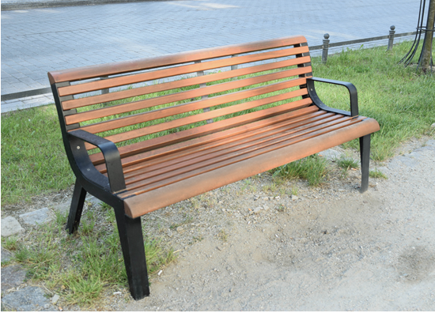

- Montaż:
- Część stalowa ławki powinna być przystosowana do trwałego połączenia z podłożem utwardzonym (kostka brukowa, płyty betonowe, asfalt na podbudowie betonowej) poprzez fundamentowanie lub zastosowanie kotew chemicznych oraz przystosowana do montażu w podłożu miękkim (do fundamentu).
- Montaż należy wykonać według załącznika „Schemat sposobu montażu ławek” (szczegółowe informacje o montażu w pkt. VII).

- Uwagi ogólne:
Na tylnej powierzchni oparcia leżaka należy umieścić tabliczkę z napisem „Gdański Zarząd Dróg i Zieleni” oraz informacją o kosztach zakupu ławki (szczegółowe informacje o tabliczce znamionowej w pkt. VIII).

- Zadanie II – dostawa i montaż ławek, model PP-ŁA-05-RAL7016-p-o, w ilości 73 sztuk,

- Forma i materiały:
- Forma ławki powinna być taka sama jak wzór przedstawiony na zdjęciu.
- Długość całkowita powinna wynosić 180–190 cm.
- Wysokość siedziska po zamontowaniu powinna wynosić 40-45 cm.
- Wysokość całkowita ławki powinna wynosić 80–85 cm.
- Głębokość siedziska powinna wynosić 40-45 cm.
- Konstrukcja nośna ławki (podstawy) powinna być wykonana z elementów stalowych o przekroju prostokątnym (40x40 mm), a oparcie z profili L-kształtnych o zmiennej długości ramion.
- Wszystkie stalowe elementy ławki powinny być ocynkowane, malowane proszkowo na kolor grafitowy RAL 7016, w wykończeniu mat struktura.
- Ławka powinna posiadać podłokietniki wykonane z profili L-kształtnych o zmiennej długości ramion (50-35 mm). Do ich wykonania należy użyć kątowników zimnogiętych.
- Wszystkie ostre krawędzie konstrukcji stalowej, szczególnie w obszarze frontu ławki, należy zeszlifować przed cynkowaniem, tak aby nie stanowiły zagrożenia.
- Deski powinny być wykonane z drewna egzotycznego lub rodzimego liściastego twardego lub b. twardego (wg klasyfikacji Janki klasa IV lub V) w kolorze naturalnym, zabezpieczonego poprzez olejowanie.
- Siedzisko powinno być wykonane z 4 desek o przekroju prostokątnym (85x35 mm).
- Oparcie powinno być wykonane z 3 desek o przekroju prostokątnym (85x35 mm).
- Konstrukcja oparcia i siedziska powinna być wzmocniona płaskownikami stalowym
(50x5 mm).
- Połączenia elementów drewnianych z elementami stalowymi śrubowe, ze stali nierdzewnej, wykonane w taki sposób, aby nie były widoczne od strony siedziska.
- Łączenia elementów stalowych z drewnianymi powinny być wykonane w sposób uniemożliwiający ich łatwy demontaż.
- Deski montowane od tyłu (oparcie) i od spodu (siedzisko). W odstępach co max. 1,5 cm.

Zdjęcie poglądowe ławki:
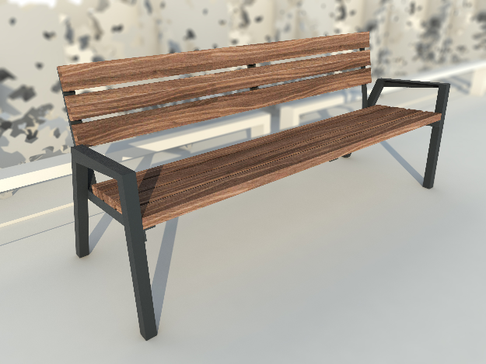
- Montaż:

- Część stalowa ławki powinna być przystosowana do trwałego połączenia z podłożem utwardzonym (kostka brukowa, płyty betonowe, asfalt na podbudowie betonowej) poprzez fundamentowanie lub zastosowanie kotew chemicznych oraz przystosowana do montażu w podłożu miękkim (do fundamentu).
- Montaż należy wykonać według załącznika „Schemat sposobu montażu ławek” (szczegółowe informacje o montażu w pkt. VII).

- Uwagi ogólne:
Na tylnej powierzchni oparcia leżaka należy umieścić tabliczkę z napisem „Gdański Zarząd Dróg
i Zieleni” oraz informacją o kosztach zakupu ławki (szczegółowe informacje o tabliczce znamionowej w pkt. VIII).

Projekt ławki modelu PP-ŁA-05-RAL7016-p-o:
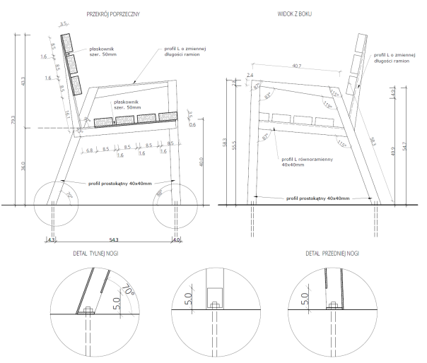

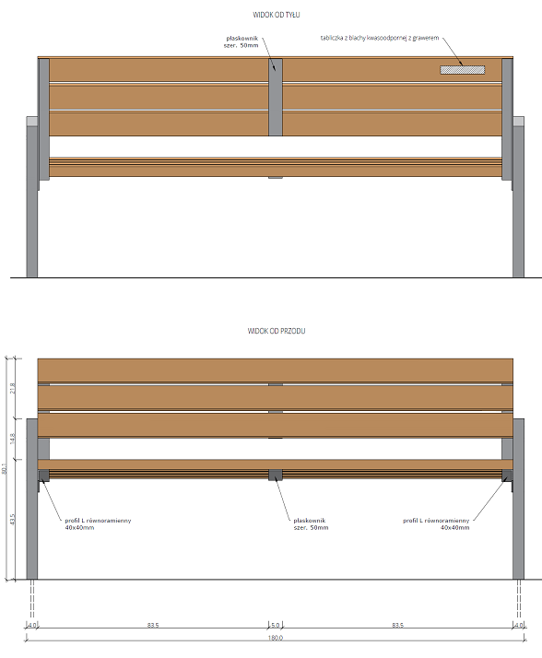

- Zadanie III – dostawa i montaż ławek, model PP-ŁA-06-RAL9005-p-o, w ilości 2 sztuk,

1) Forma i materiały:
- Forma ławki powinna odpowiadać wzorowi przedstawionemu na zdjęciu.
- Konstrukcja żeliwna malowana na kolor czarny RAL 9005, w wykończeniu mat struktura.
- Długość całkowita ławki: 196 cm.
- Całkowita wysokość konstrukcji żeliwnej ławki: 80 cm.
- Całkowita wysokość oparcia ławki: 76 cm.
- Szerokość profilu żeliwnego konstrukcji ławki: 3,5 cm.
- Głębokość siedziska: 40 cm.
- Wysokość siedziska: w najniższym miejscu - 41 cm, w najwyższym miejscu - 44 cm.
- Szerokość podłokietnika: w najszerszym miejscu – 7 cm, w najwęższym miejscu - 5,5 cm.
- Siedzisko z 4 desek oraz oparcie z 2 desek o wymiarach: szerokość desek – 8,5-9 cm, grubość desek – 3,5-4 cm, krawędzie desek wyoblone.
- Odległość między deskami siedziska oraz odległość między deskami oparcia: 2 cm.
- Deski powinny być wykonane z drewna egzotycznego lub rodzimego liściastego twardego lub b. twardego (wg klasyfikacji Janki klasa IV lub V) w kolorze naturalnym ciemnobrązowym, zabezpieczonego poprzez olejowanie.
- Deski montowane od tyłu (oparcie) i od spodu (siedzisko).

Zdjęcie poglądowe ławki:
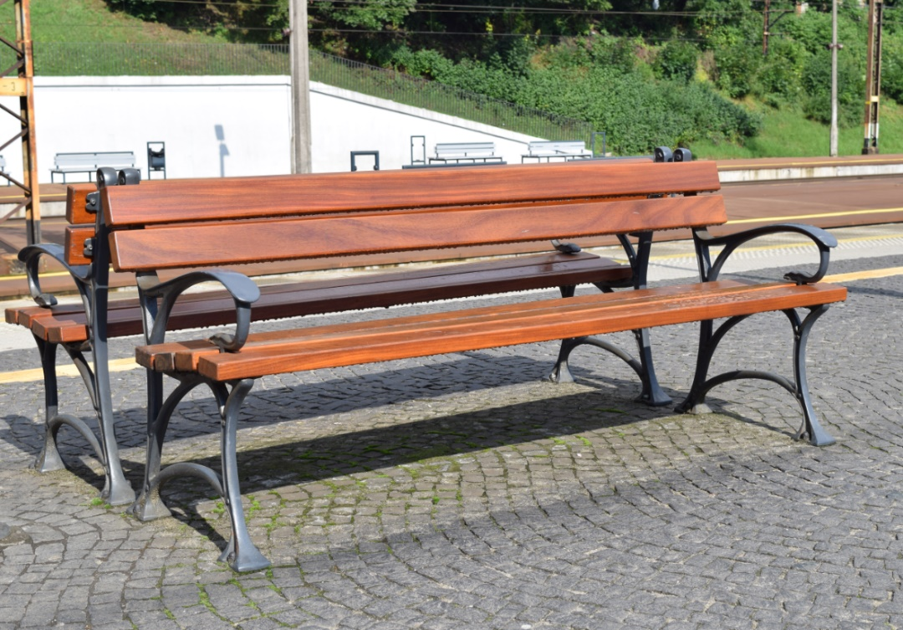

2) Montaż:
- Część żeliwna ławki powinna być przystosowana do trwałego połączenia z podłożem utwardzonym poprzez fundamentowanie bądź użycie kotwy chemicznej (kostka brukowa, płyty betonowe, asfalt na podbudowie betonowej) oraz przystosowana do montażu w podłożu miękkim poprzez fundamentowanie.
- Elementy (np. śruby) służące do montażu ławki z podłożem powinny być w ciemnym kolorze zbliżonym do koloru konstrukcji ławki.
- Montaż należy wykonać według załącznika „Schemat sposobu montażu ławek” (szczegółowe informacje o montażu w pkt. VII).

3) Uwagi ogólne:
Na tylnej powierzchni oparcia leżaka należy umieścić tabliczkę z napisem „Gdański Zarząd Dróg
i Zieleni” oraz informacją o kosztach zakupu ławki (szczegółowe informacje o tabliczce znamionowej w pkt. VIII).

- Zadanie IV – dostawa i montaż leżaków, model PP-LE-01-RAL7016-bp, w ilości 10 sztuk,
- Forma i materiały:
- Forma leżaka powinna odpowiadać wzorowi na zdjęciu,
- Długość całkowita powinna wynosić 160-165 cm,
- Wysokość całkowita powinna wynosić 90 - 95 cm,
- Wysokość siedziska (w najwyższym punkcie) powinna wynosić 30 - 33 cm,
- Szerokość siedziska powinna wynosić 60 - 65 cm,
- Konstrukcja stalowa–ocynkowana, malowana proszkowo, w kolorze grafitowym (RAL 7016), wykończenie mat struktura,
- Połączenia elementów drewnianych z elementami stalowymi śrubowe, ocynkowane,
- Łączenia elementów stalowych z drewnianymi powinny być wykonane w sposób uniemożliwiający ich łatwy demontaż,
- Konstrukcja stalowa powinna być wykonana ze spawanych profili zamkniętych
(o przekroju prostokątnym 70 mm x 50 mm i 50 mm x 30 mm) i płaskowników o gr. 5 mm,
- Powierzchnia siedziska powinna być załamana pod kątem 34º, a oparcia pod kątem 25º,
- Oparcie powinno być nachylone pod kątem 58º do siedziska,
- Siedzisko powinno być wykonane z 9 desek (o przekroju prostokątnym 110 mm x 35 mm),
- Oparcie powinno być wykonane z 15-16 desek (o przekroju prostokątnym 50 mm x 35 mm),
- Przerwy pomiędzy szczeblinami powinny mieć tą samą szerokość (max. 10 mm)
- Deski powinny być wykonane z drewna egzotycznego w kolorze naturalnym (szczegóły kolorystyczne oraz rodzaj drewna do uzgodnienia z Przedstawicielem Zamawiającego), szlifowane, bez sęków, bez uzupełnień po sękach i bez znacznych odbarwień, bez spękań, bez kory, zabezpieczone poprzez:
- Impregnację (metodą mechaniczną) preparatem gruntującym (rozpuszczalnikowym
lub wodorozcieńczalnym), zabezpieczającym drewna przed wilgocią, promieniami UV, oraz czynnikami biologicznymi (grzyby, szkodniki)
- Nałożenie powłoki kryjącej nawierzchniowej (np. metoda mechaniczna)– olej do drewna stosowanego na zewnątrz – 2 warstwy (szczegóły do uzgodnienia z Przedstawicielem Zamawiającego), działający hydrofobowo, odporny na warunki atmosferyczne oraz promienie UV.
- Wszystkie widoczne krawędzie desek fazować na półokrągło, R do 5mm.

Zdjęcie poglądowe leżaka:
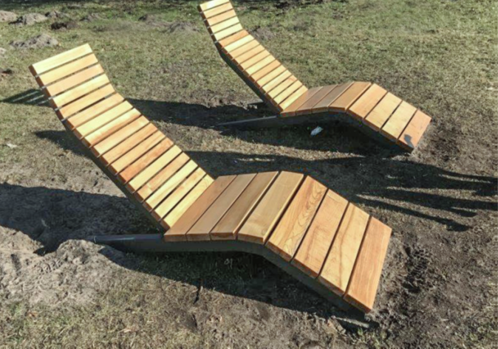

- Montaż:
- Część stalowa leżaka powinna być przystosowana do trwałego połączenia
z podłożem utwardzonym (kostka brukowa, płyty betonowe, asfalt na podbudowie betonowej) poprzez fundamentowanie lub zastosowanie kotew chemicznych oraz przystosowana
do montażu w podłożu miękkim/gruncie/trawniku (poprzez fundament/bloczki betonowe).
- Elementy (np. śruby) służące do montażu leżaka z podłożem powinny być w ciemnym kolorze zbliżonym do koloru elementów stalowych ławki,
- Montaż należy wykonać analogicznie do schematu w pkt. VII „Schemat sposobu montażu ławek/leżaka”.
- Teren wokół ławki po montażu należy uporządkować, trawniki wokół należy odtworzyć
poprzez uzupełnienie ziemią żyzną i dosiew nasion (dopuszcza się odtworzenie technologią
z gotowej darni).

- Uwagi ogólne:
Na tylnej powierzchni oparcia leżaka należy umieścić tabliczkę z napisem „Gdański Zarząd Dróg
i Zieleni” oraz informacją o kosztach zakupu ławki (szczegółowe informacje o tabliczce znamionowej w pkt. VIII).

- Zadanie V – dostawa i montaż ławostołów, w ilości 20 sztuk.
- Forma i materiały:
- Zestaw składający się ze stołu trwale połączonego z 2 ławami oparty w podłożu na 4 nogach - analogicznie jak na zdjęciu poglądowym poniżej,
- Elementy do kotwienia w podłoże - montaż poprzez ustawienie w lokalizacji ustalonej z przedstawicielem Zamawiającego oraz zakotwienie z zastosowaniem kotwicy gruntowej z tworzywa sztucznego, którą dostarczy Wykonawca,
- Wymiary zestawu standard: 200 x 176 x 76 cm, w tym blat stołu: 77 x 200 cm 9 (+- 1cm)
- Materiał: drewnopochodne tworzywo sztuczne do stosowania na zewnętrz pochodzące z recyklingu, wykonane głównie z polietylenu, tworzywo odporne na warunki atmosferyczne, odporne na chemikalia, odporne na działanie mikroorganizmów oraz gnicie i korozję, wodoodporne, wytrzymałe na wysokie obciążenia i odporne na ścieranie, nie przewodzące prądu elektrycznego, nie rozszczepiające się, tworzywo nie wymagające konserwacji oraz nadające się do recyklingu,
- Materiał musi mieć krajową aprobatę techniczną,
- Kolor : brązowy - kolor powinien być odporny na odbarwienia spowodowane warunkami atmosferycznymi,
- Stelaż stołu może być cofnięty, dzięki czemu prezentowany stół będzie przystosowany dla osób niepełnosprawnych.
2) Montaż:
- Montaż zestawu piknikowego należy wykonać analogicznie do schematu w pkt. VII „Schemat sposobu montażu ławek”.
- Teren zestawów piknikowych po montażu należy uporządkować, trawniki wokół należy
odtworzyć poprzez uzupełnienie ziemią żyzną i dosiew nasion (dopuszcza się odtworzenie technologią z gotowej darni).

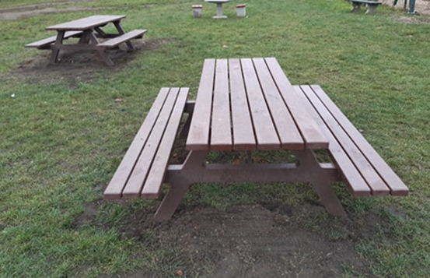
Zdjęcie poglądowe ławostołu:

- Schemat montażu ławek i leżaków (do podłoża):

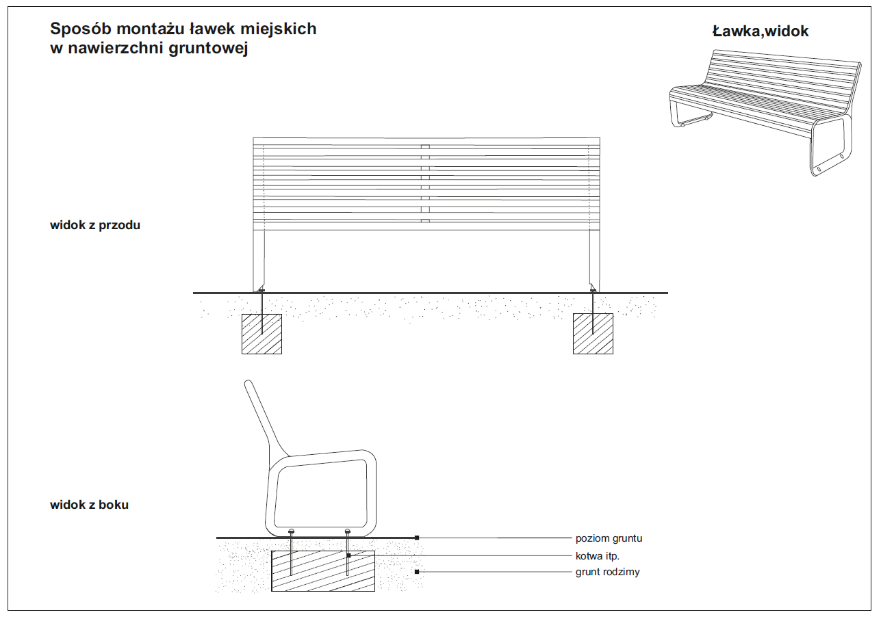
(Montaż z wykorzystaniem fundamentu lub bloczka betonowego; istotne jest, aby po osadzeniu element był niewidoczny w poziomie gruntu).
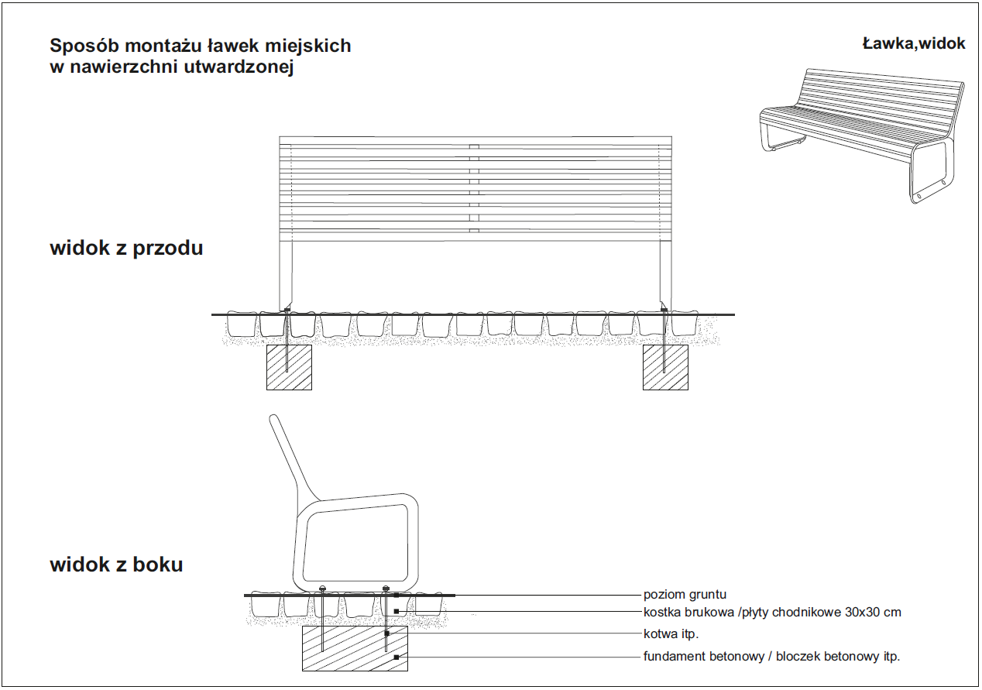
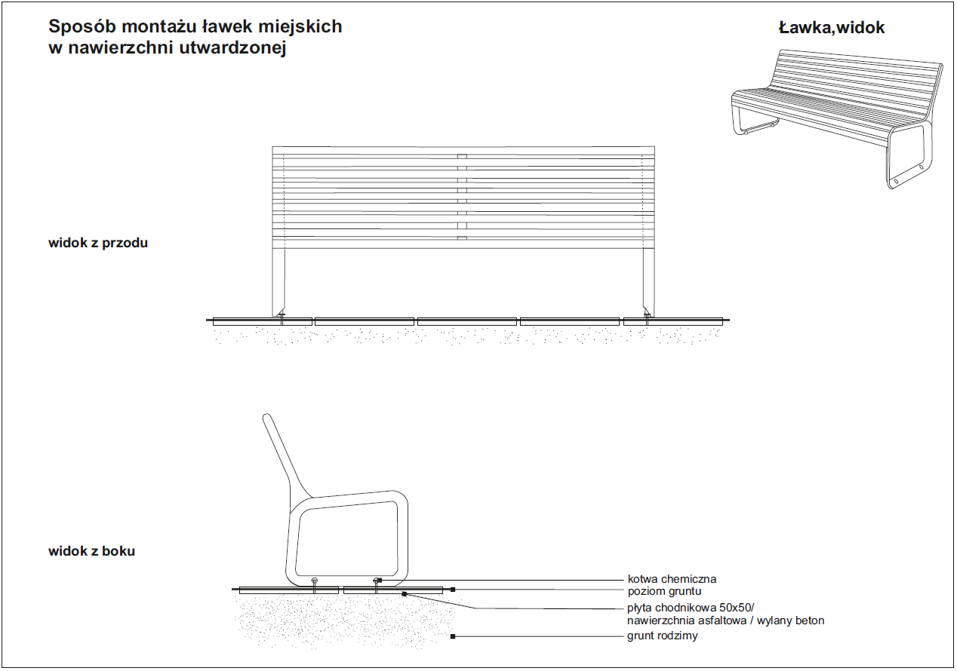

- Montaż tabliczki znamionowej – elementy małej architektury (ławki, leżaki, stoły piknikowe):

- Na ławkach, leżakach i stołach piknikowych należy zamontować tabliczkę z blachy kwasoodpornej
z wygrawerowaną i wypełnioną czarną farbą grafiką zawierającą:
- Logo i napis „Gdański Zarząd Dróg i Zieleni” (czcionka DIN),
- informację z datą (rok) i kosztem zakupu* (czcionka Open Sans Semibold) – dotyczy 1 szt. ławki, leżaka, stołu piknikowego,
- wartości brutto 1 szt. ławki z dostawą i montażem zgodnie z umową. Cenę jednostkową należy podać w zaokrągleniu do jedności,
- w miejscu „xxxx” należy wstawić powyższe dane, np.:
- Zakupiono w 2025 r.
Koszt: ……… zł
- należy wpisać rzeczywisty koszt zakupu ławki wraz z montażem.

- Montaż tabliczki:
- Poprzez trwałe przyklejenie,
- wyklucza się montaż na taśmę dwustronną oraz przykręcenie za pomocą śrub, wkrętów itp.,
- miejsce montażu tabliczki:
- Ławka z oparciem/ leżak - na tylnej stronie oparcia ławki, w prawym górnym rogu. (ławka/leżak model 1 zgodnie z rysunkiem).
- Ławostół - na dolnej części konstrukcji (na nogach) w widocznym miejscu; ostateczne usytuowanie do uzgodnienia z Zamawiającym.

- Wymiary tabliczki:
- Podane w milimetrach (wzór graficzny tabliczki dla ławek i leżaków):
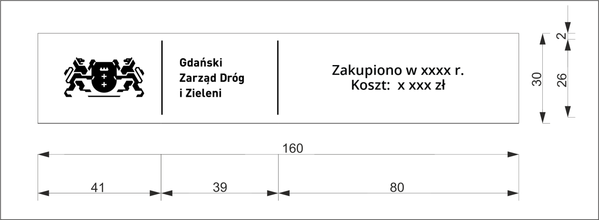

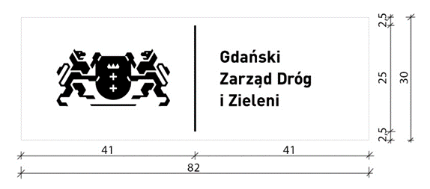

- Wzór graficzny tabliczki:
- Pliki z grafiką wektorową tabliczki można pobrać ze strony internetowej GZDiZ pod adresem: http://www.gzdiz.gda.pl/ w zakładce: „Druki do pobrania” → „Dział Rozwoju Przestrzeni Publicznej” → „Tabliczka na ławki”.

- Warunki montażu ławek, leżaków i ławostołów na terenach zieleni miejskiej Gdańska:
- Wszelkie ewentualne szkody powstałe w wyposażeniu terenów zieleni, będące skutkiem działań związanych z realizacją przedmiotu umowy, Wykonawca zobowiązany będzie usunąć niezwłocznie własnym staraniem i na własny koszt do dnia odbioru przedmiotu zamówienia:
- W przypadku uszkodzenia istniejącej nawierzchni (np. pęknięcie kostki brukowej, płyty chodnikowej) podczas montażu na nawierzchni utwardzonej, Wykonawca jest zobowiązany do wymiany uszkodzonych elementów infrastruktury na nowe, zgodne z pierwotnym standardem.
- W przypadku uszkodzenia trawnika podczas montażu ławek, leżaków lub ławostołów w gruncie, Wykonawca jest zobowiązany do odtworzenia trawnika zgodnie ze sztuką ogrodniczą, przywracając jego pierwotny stan.
- Do obowiązków Wykonawcy należy utrzymanie porządku na terenach zieleni w trakcie realizacji prac oraz usunięcie wszelkich powstałych zanieczyszczeń niezwłocznie po ich zakończeniu z wywozem zebranych zanieczyszczeń poza teren zieleni na koszt Wykonawcy. Niedopuszczalne jest pozostawienie zebranych odpadów, urobku ziemi i śmieci w workach lub koszach na terenie zieleni.

X. Gwarancja jakości
- Wykonawca udziela Zamawiającemu gwarancji jakości na wszystkie dostarczone i zamontowane elementy małej architektury (ławki, leżaki oraz ławostoły) na okres 24 miesięcy, liczonych od dnia podpisania protokołu odbioru końcowego danego zadania.
- W okresie gwarancyjnym Wykonawca zobowiązany jest do nieodpłatnego usunięcia wszelkich wad ujawnionych podczas eksploatacji elementów małej architektury, w tym wad materiałowych, konstrukcyjnych oraz montażowych.
- Zgłoszenie wady przez Zamawiającego może nastąpić pisemnie lub drogą elektroniczną (e-mail). Wykonawca zobowiązany jest do udzielenia odpowiedzi na zgłoszenie w terminie 7 dni od jego otrzymania, wskazując sposób i termin usunięcia wady.
- Usunięcie wad, naprawa lub wymiana elementu na pełnowartościowy egzemplarz powinna nastąpić w terminie uzgodnionym z Zamawiającym, nie dłuższym niż 14 dni roboczych od dnia zgłoszenia wady (chyba że Zamawiający wyrazi pisemną zgodę na wydłużenie terminu).
- W przypadku konieczności przeprowadzenia naprawy poza miejscem montażu, Wykonawca na własny koszt dokona demontażu, transportu, naprawy oraz ponownego montażu elementu w miejscu jego użytkowania.
- Wykonawca zobowiązany jest do wymiany elementu na nowy, wolny od wad, jeżeli naprawa okaże się niemożliwa lub nie przyniesie oczekiwanego rezultatu.
- Wszelkie prace wykonywane w ramach gwarancji odbywają się na koszt i ryzyko Wykonawcy.
- Zamawiający ma prawo dochodzić roszczeń z tytułu gwarancji również po upływie okresu jej obowiązywania, jeżeli wada została zgłoszona w okresie gwarancyjnym.
- Gwarancja nie obejmuje:
a) usterek powstałych w wyniku dewastacji, aktów wandalizmu lub nieuprawnionej ingerencji osób trzecich,
b) uszkodzeń wynikających z działania siły wyższej (np. pożaru, powodzi, wichury),
c) naturalnego zużycia materiałów eksploatacyjnych w wyniku prawidłowego użytkowania,
d) uszkodzeń wynikających z nieprawidłowej eksploatacji lub konserwacji niezgodnej z przekazaną instrukcją.
- Wszystkie naprawione lub wymienione elementy objęte są nową, 24 -miesięczną gwarancją liczona od dnia ponownego odbioru przez Zamawiającego.

